ЭЛЕКТРОННОЕ ОБУЧЕНИЕ
Учебные материалы по дисциплине «Математика» для учебных групп №101, 104, 105 на период с 06.04.2020г. по 10.04.2020г.

Темы учебных занятий:
- Практическая работа №58. Непрерывные и периодические функции.
- Практическая работа №59. Свойства линейной функции. Квадратичная функция и её график. Дробно-линейная функция и её график.
- Область определения и область значений обратной функции. График обратной функции.
- Практическая работа №60. Обратные функции и их графики.
- Практическая работа №61. Преобразования графика обратной функции.
- Определения функций, их свойства и графики. Повторение.

Для полного освоения теоретической части указанных тем необходимо использовать учебный материал электронной библиотечной системы (ЭБС) IPRBooks
Адрес сайта ЭБС: http://www.iprbookshop.ru
Рекомендованная для использования литература:
- Математика. Учебное пособие для СПО
Матвеева Т.А., Рыжкова Н.Г., Шевелева Л.В.
2019, Профобразование, Уральский федеральный университет
- Математика: уравнения и неравенства. Учебное пособие
Некрасова Н.Н., Горяйнов В.В., Чесноков А.С., Сумера С.С.
- Математика. Практикум
Тетруашвили Е.В., Ершов В.В
- «Математика» для профессий и специальностей социально-экономического профиля В.А.Гусев, С.Г.Григорьев, С.В.Иволгина 2016, Москва, Издательский центр «Академия»
- Алгебра и начала анализа 10-11.
Ш. А. Алимов, Ю. М. Колягин, М.: Просвещение 2007

06.04.2020г. понедельник
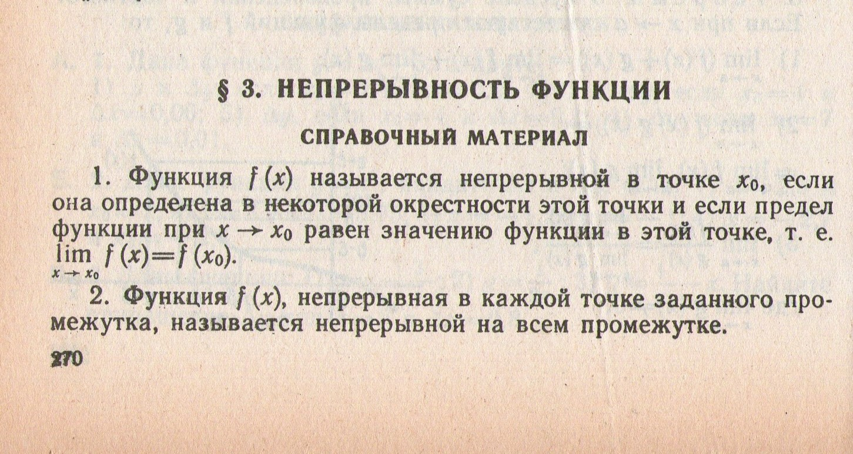
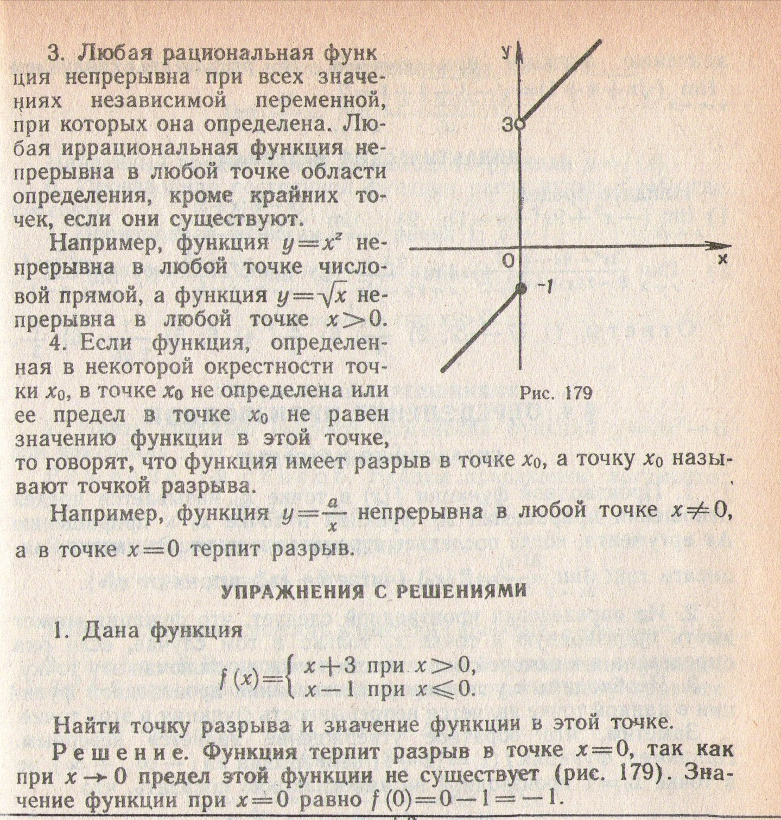

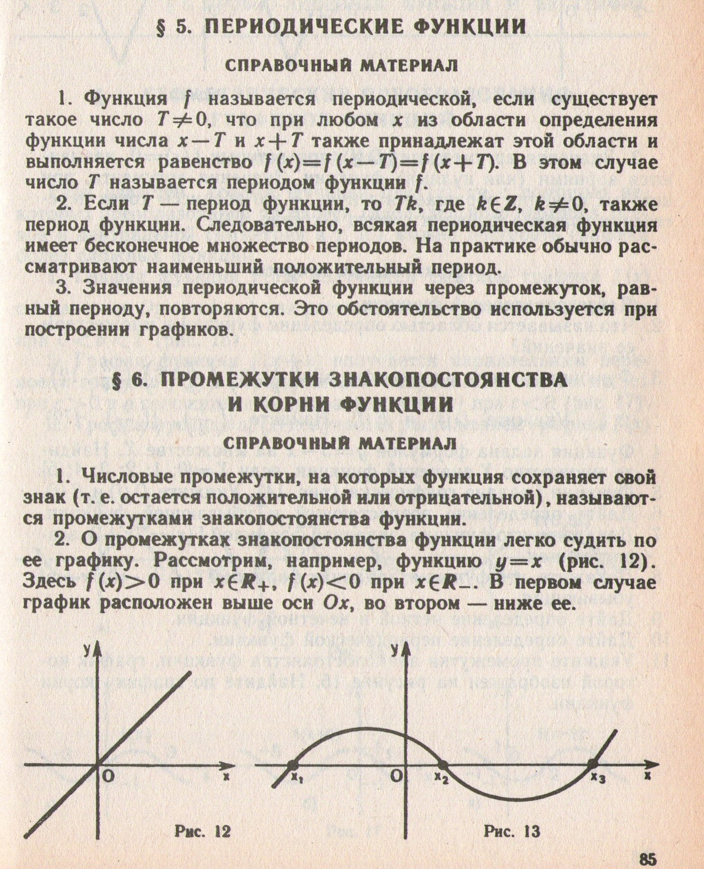

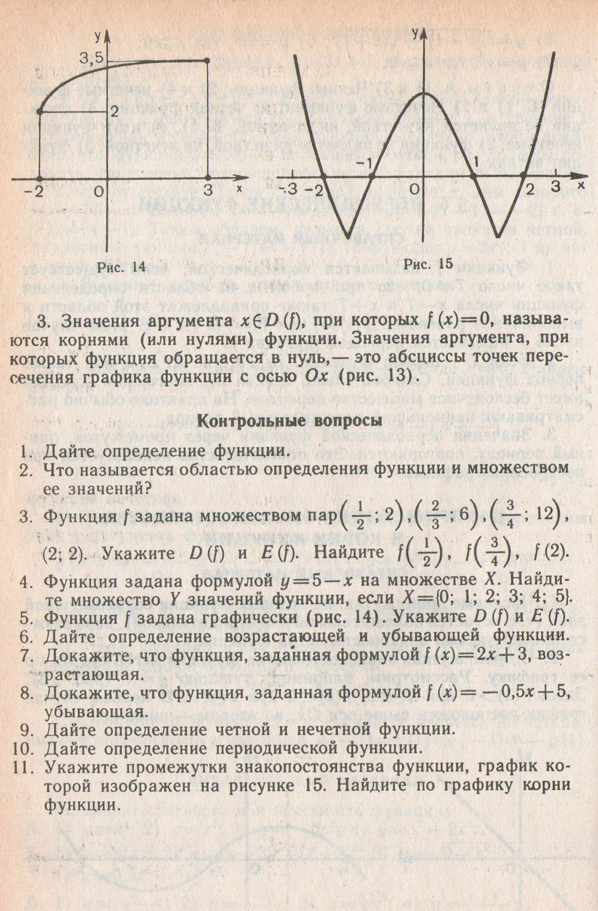

Ответить на контрольные вопросы: 1, 2, 4, 5, 6, 7, 8, 9, 10, 11.

Практическая работа №59.
Свойства линейной функции (составить конспект).
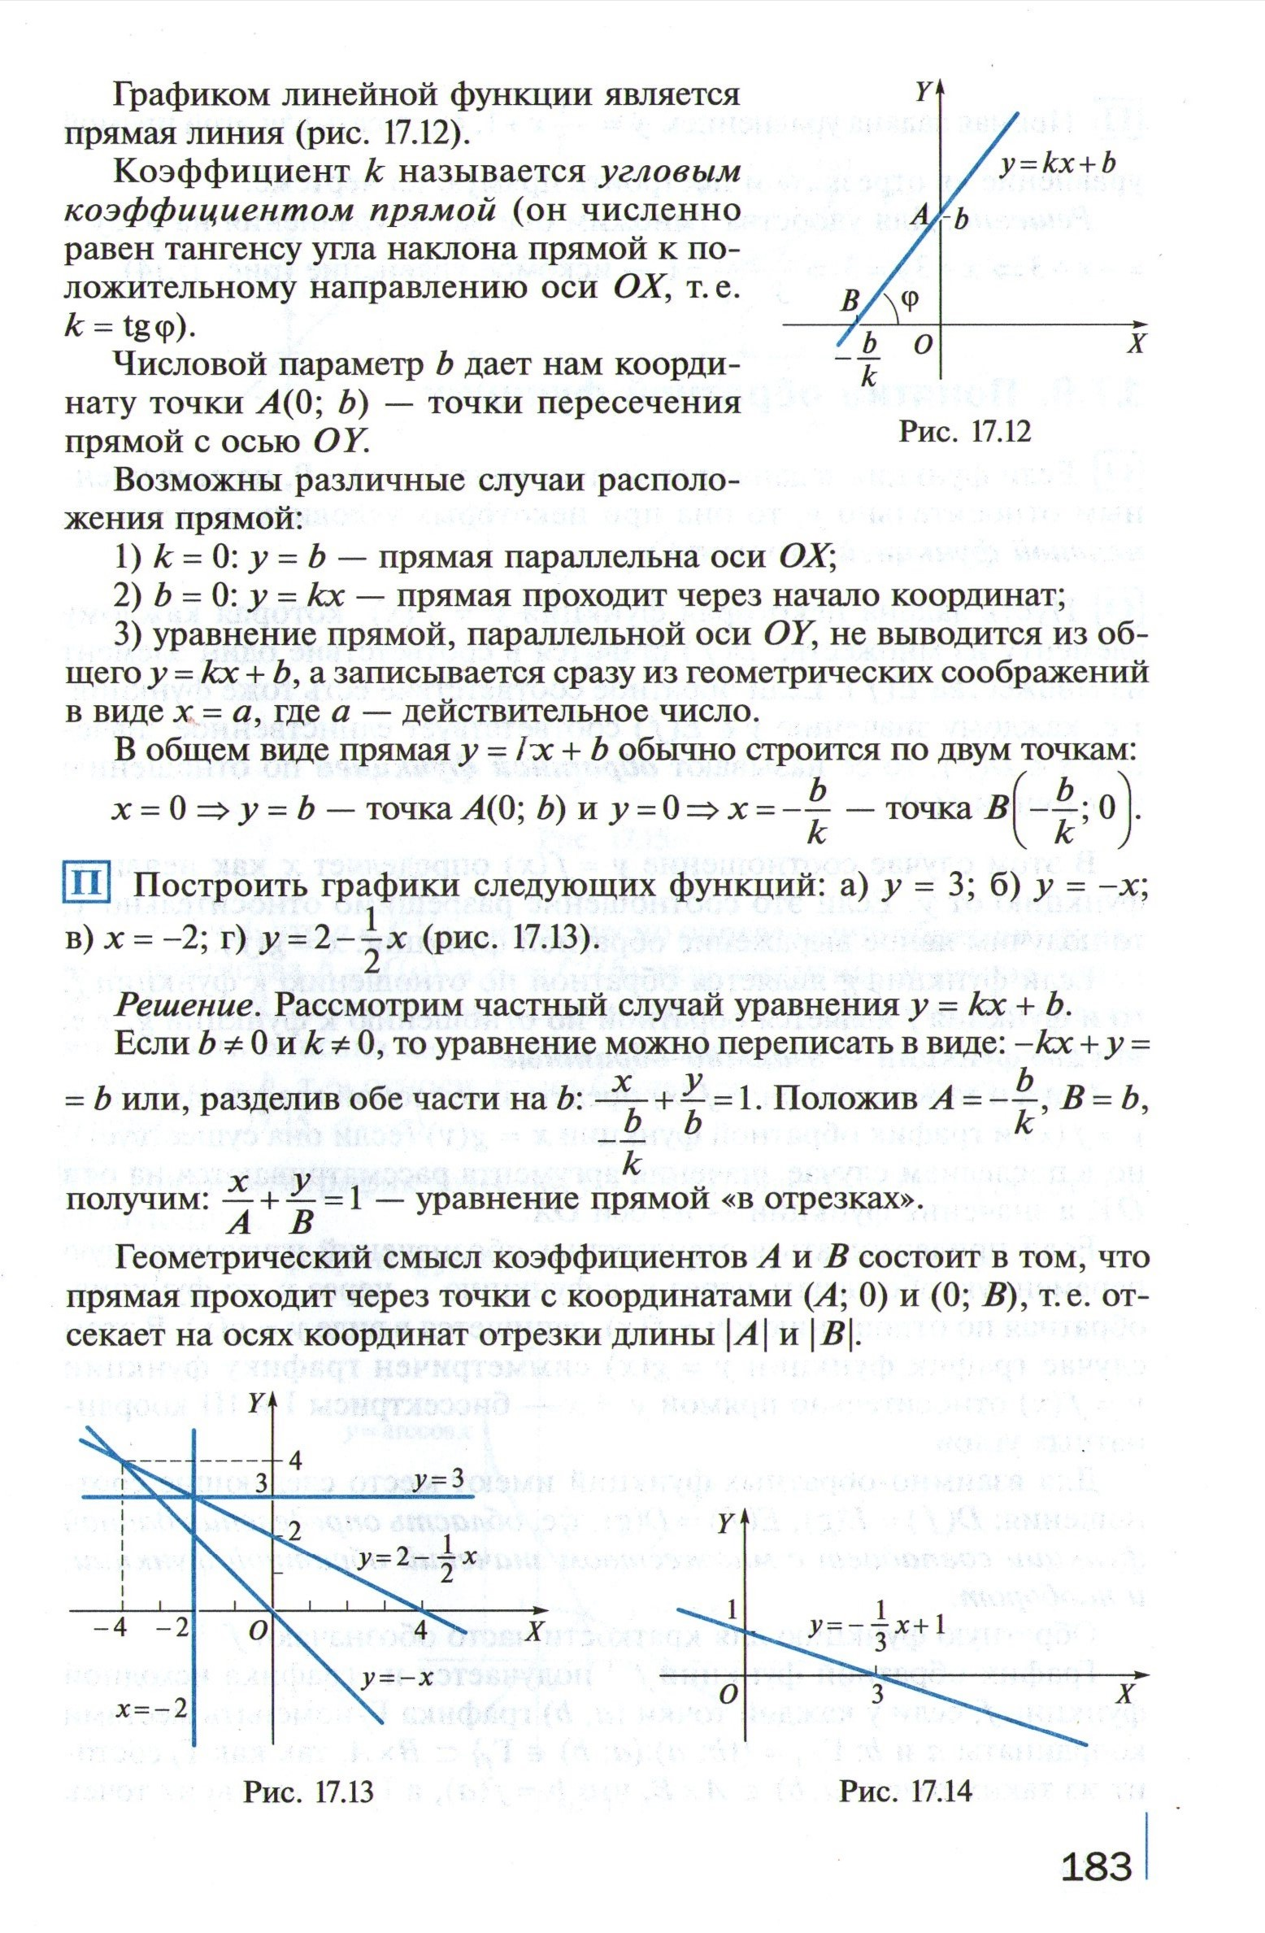

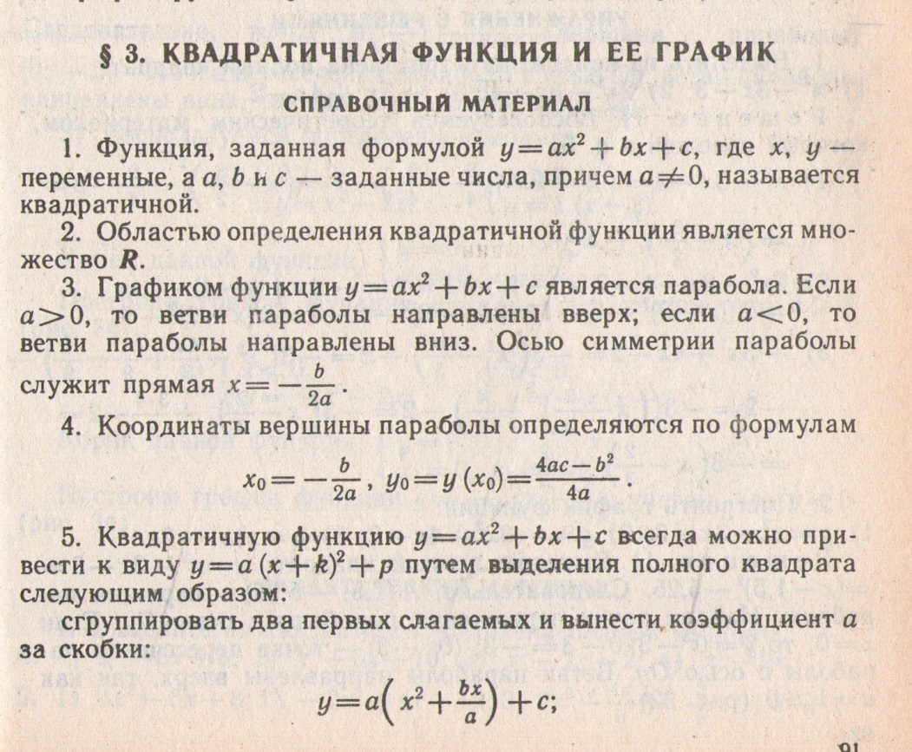
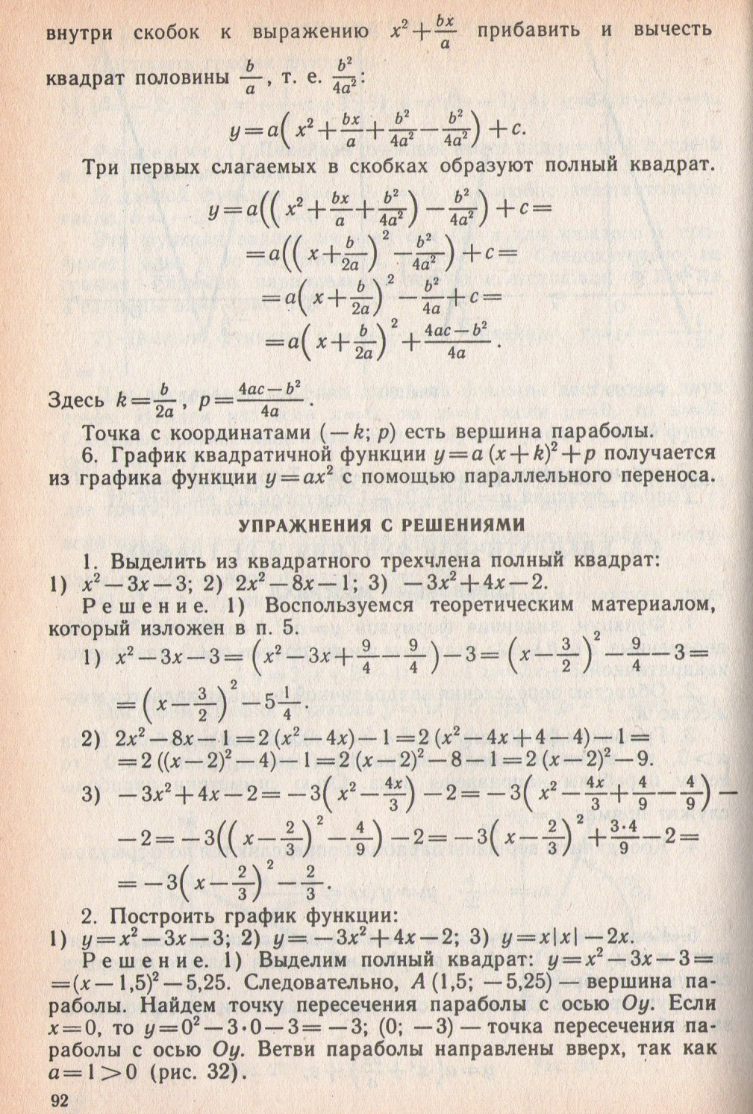
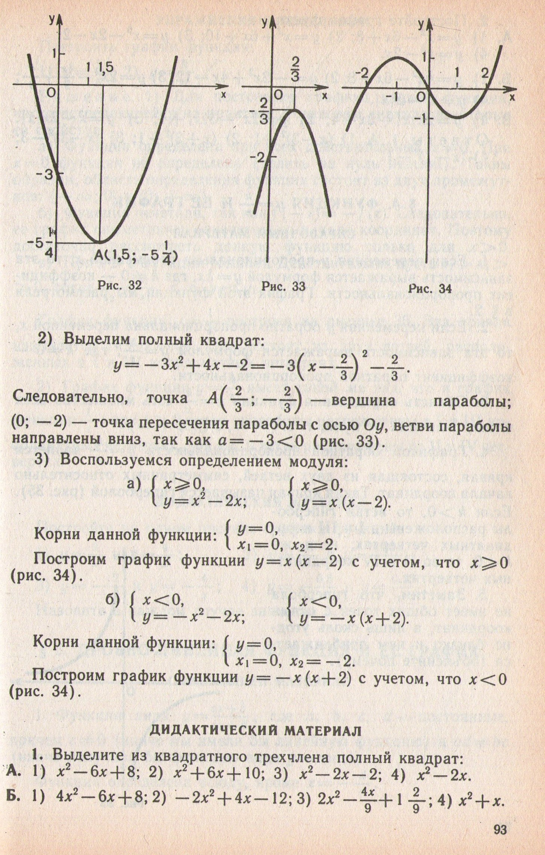

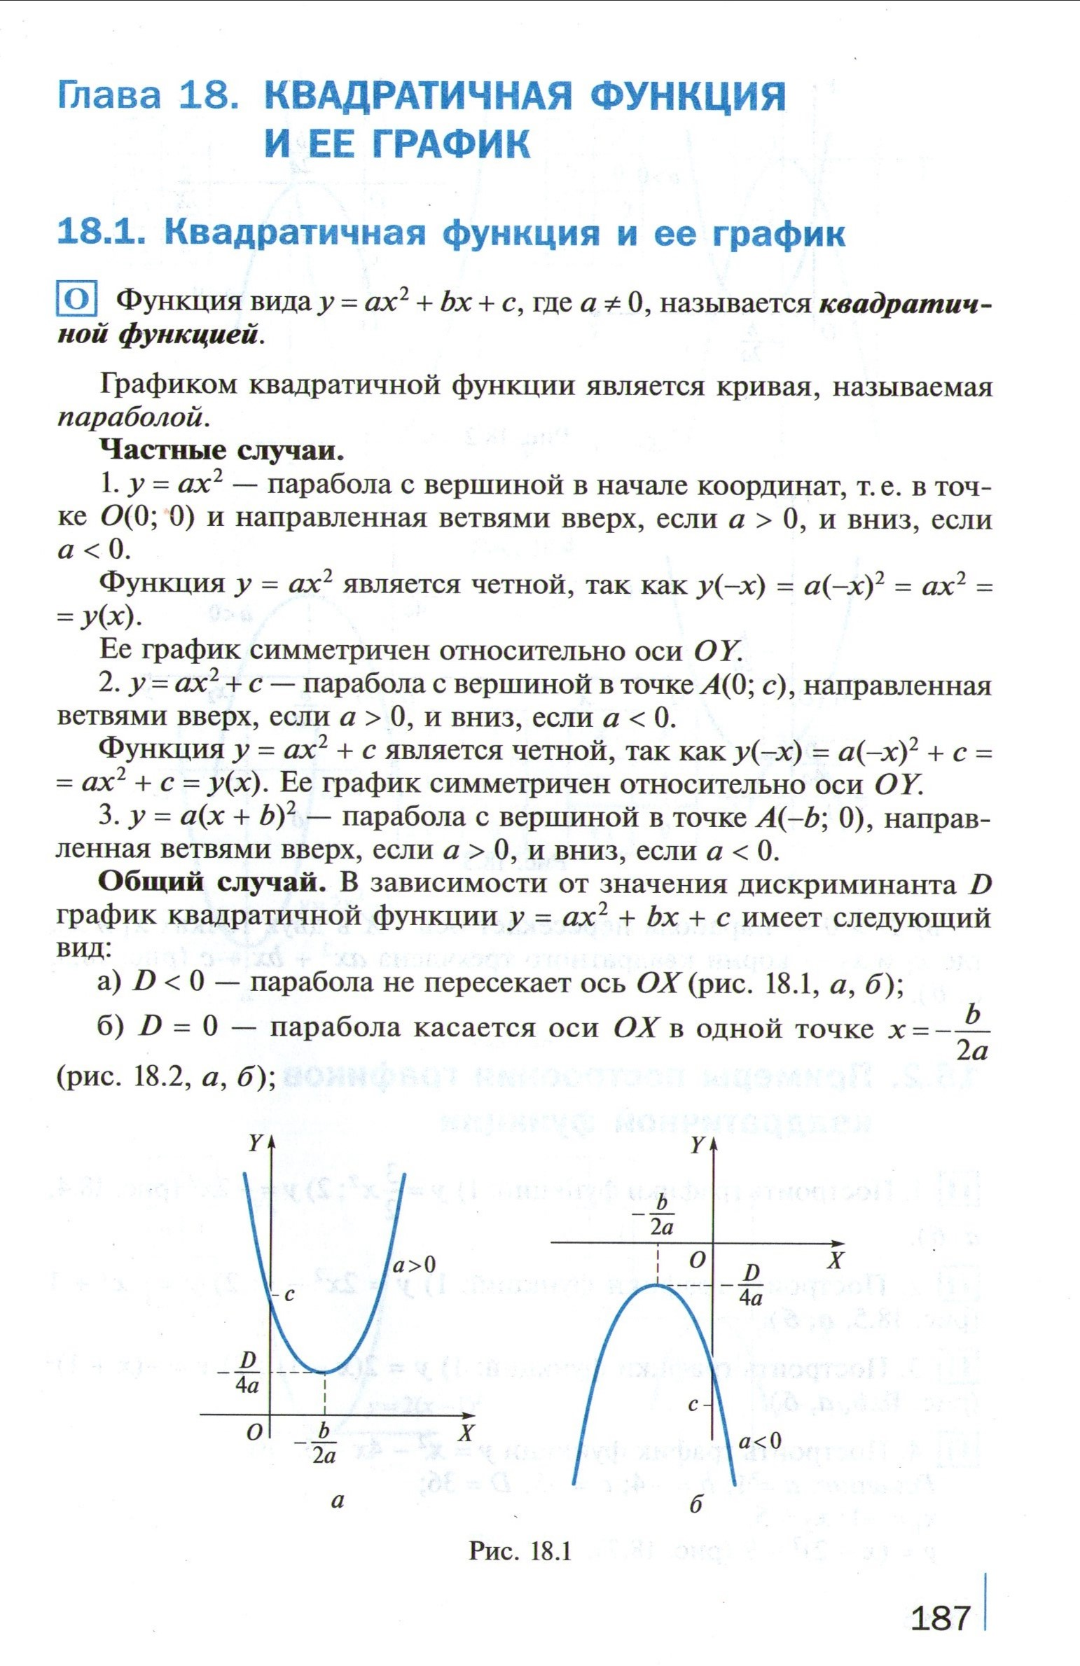

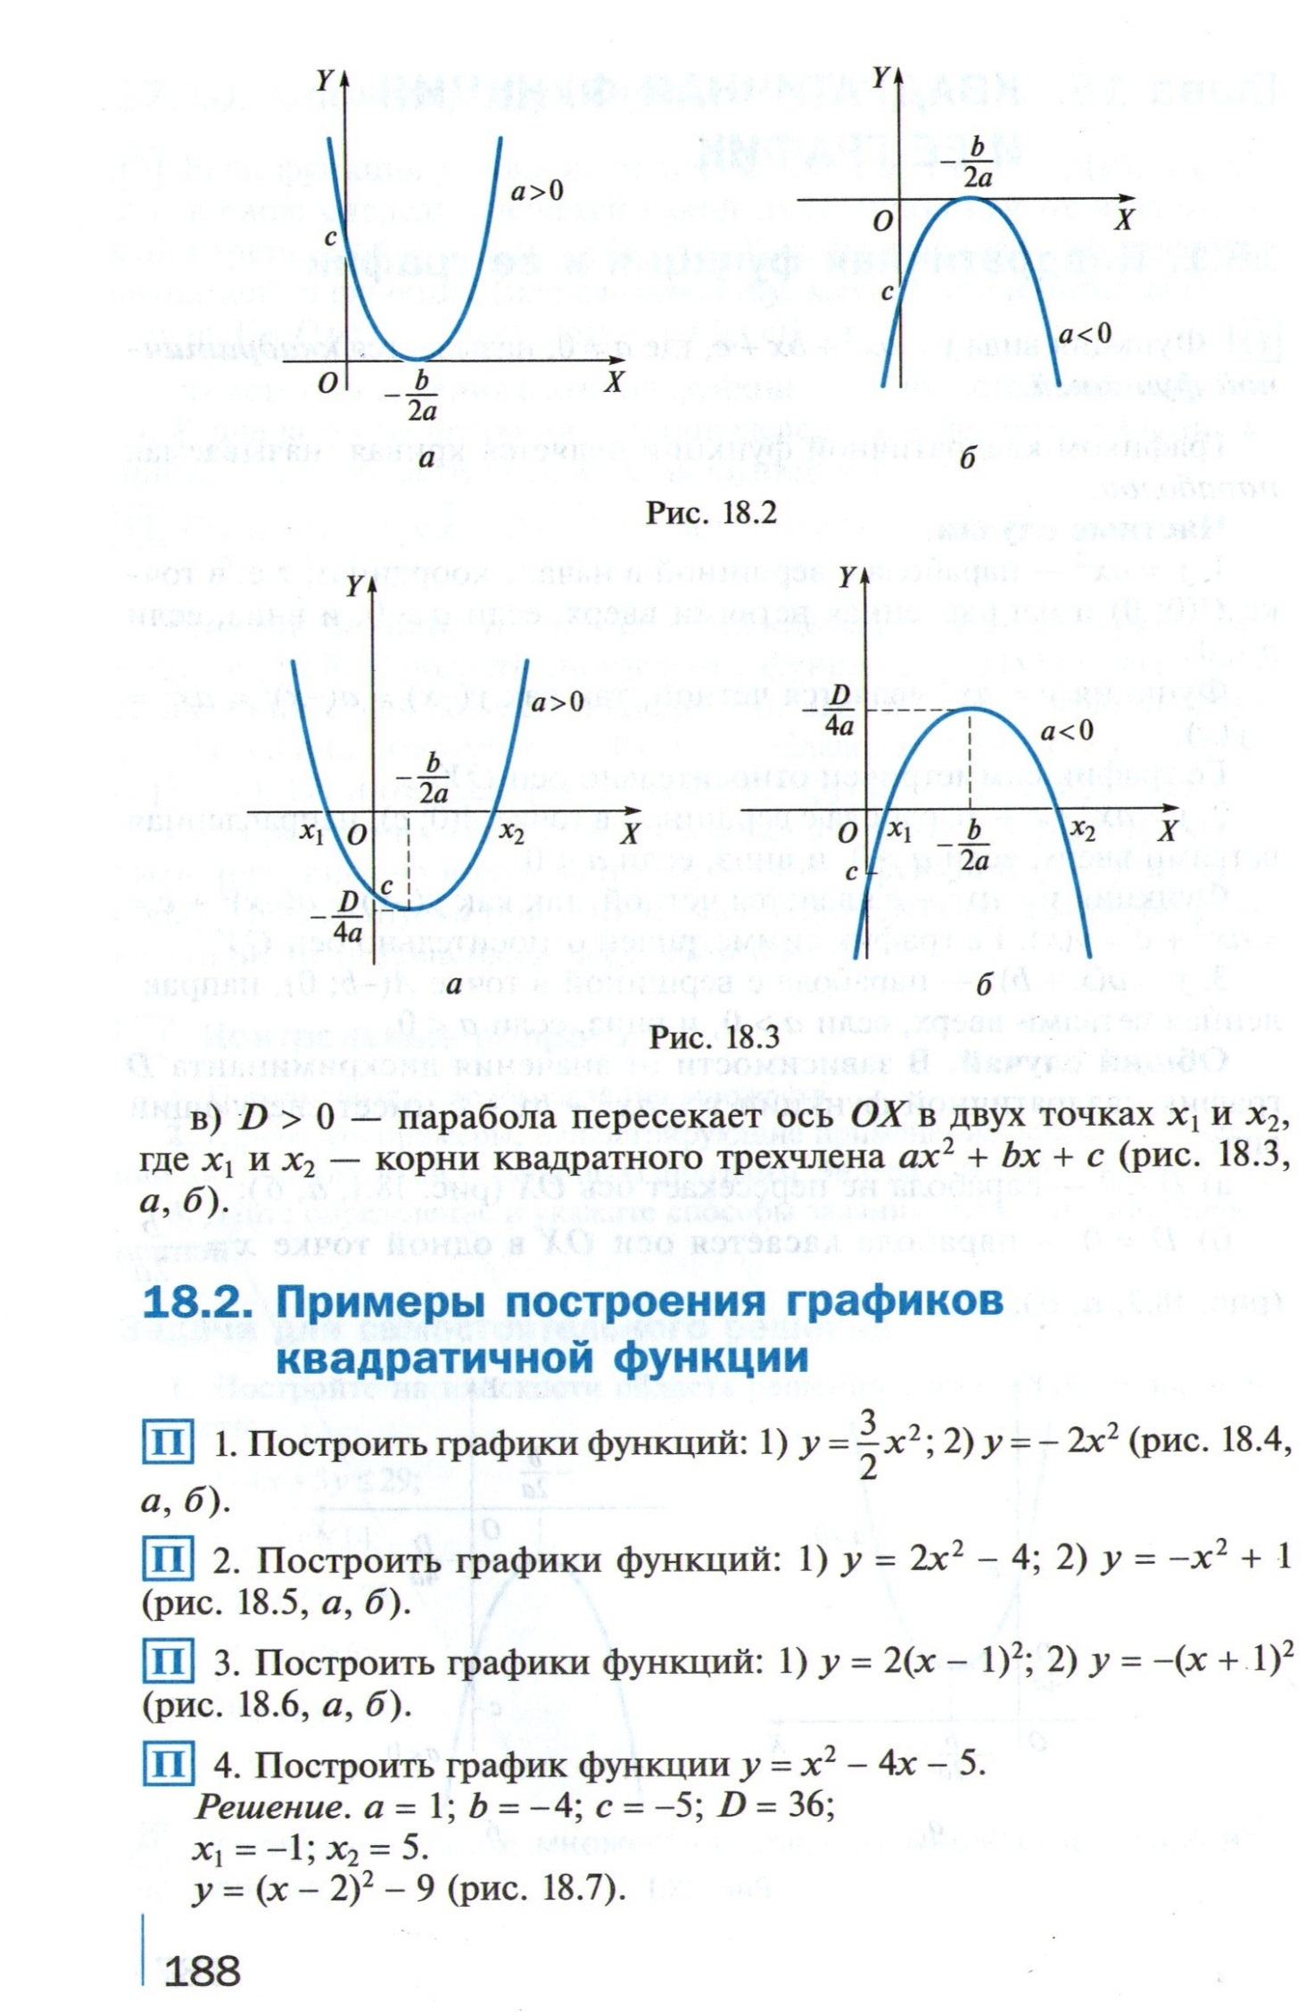

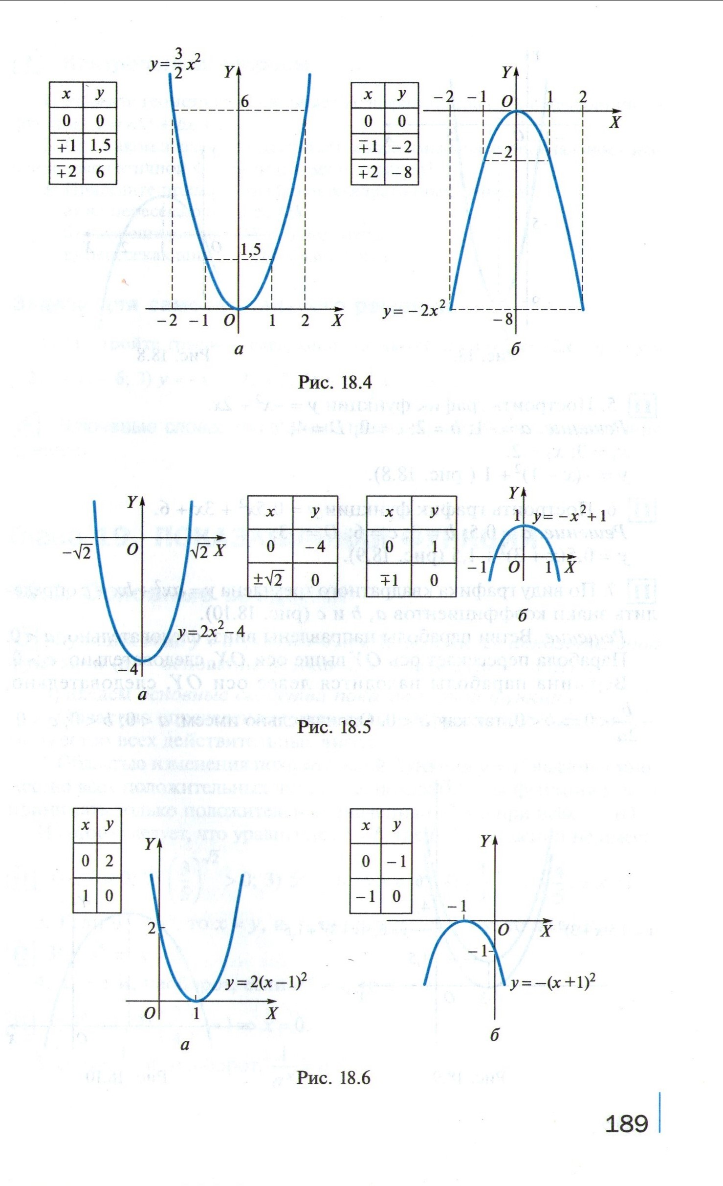

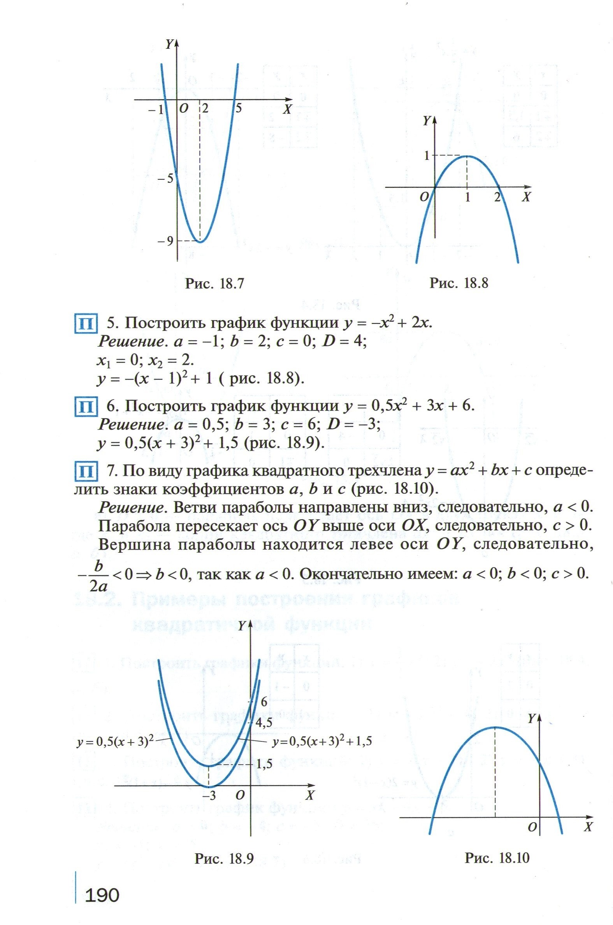

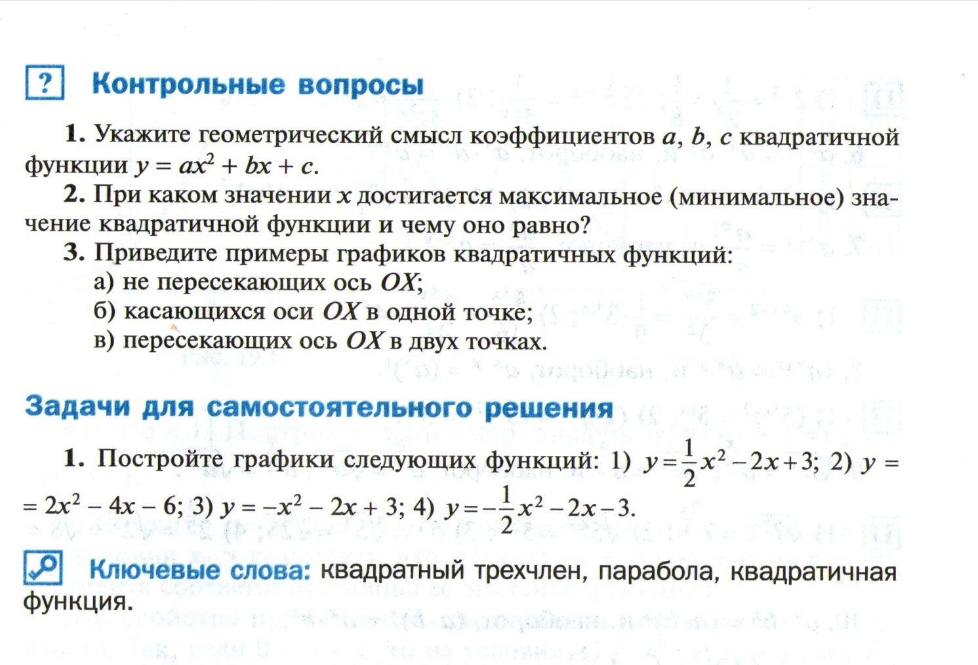

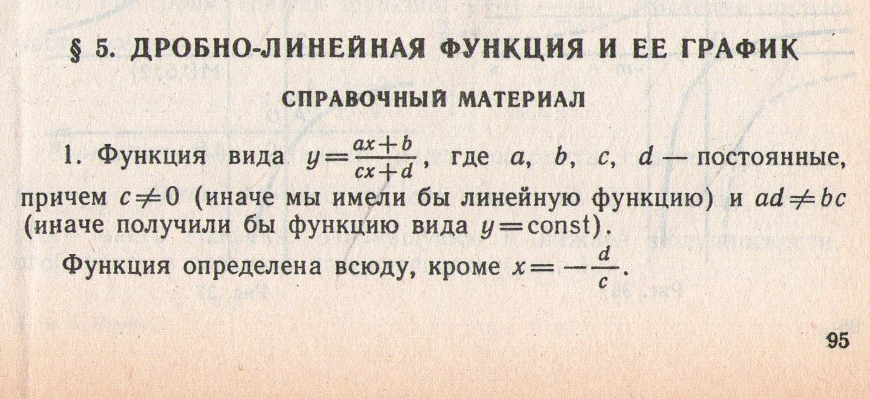

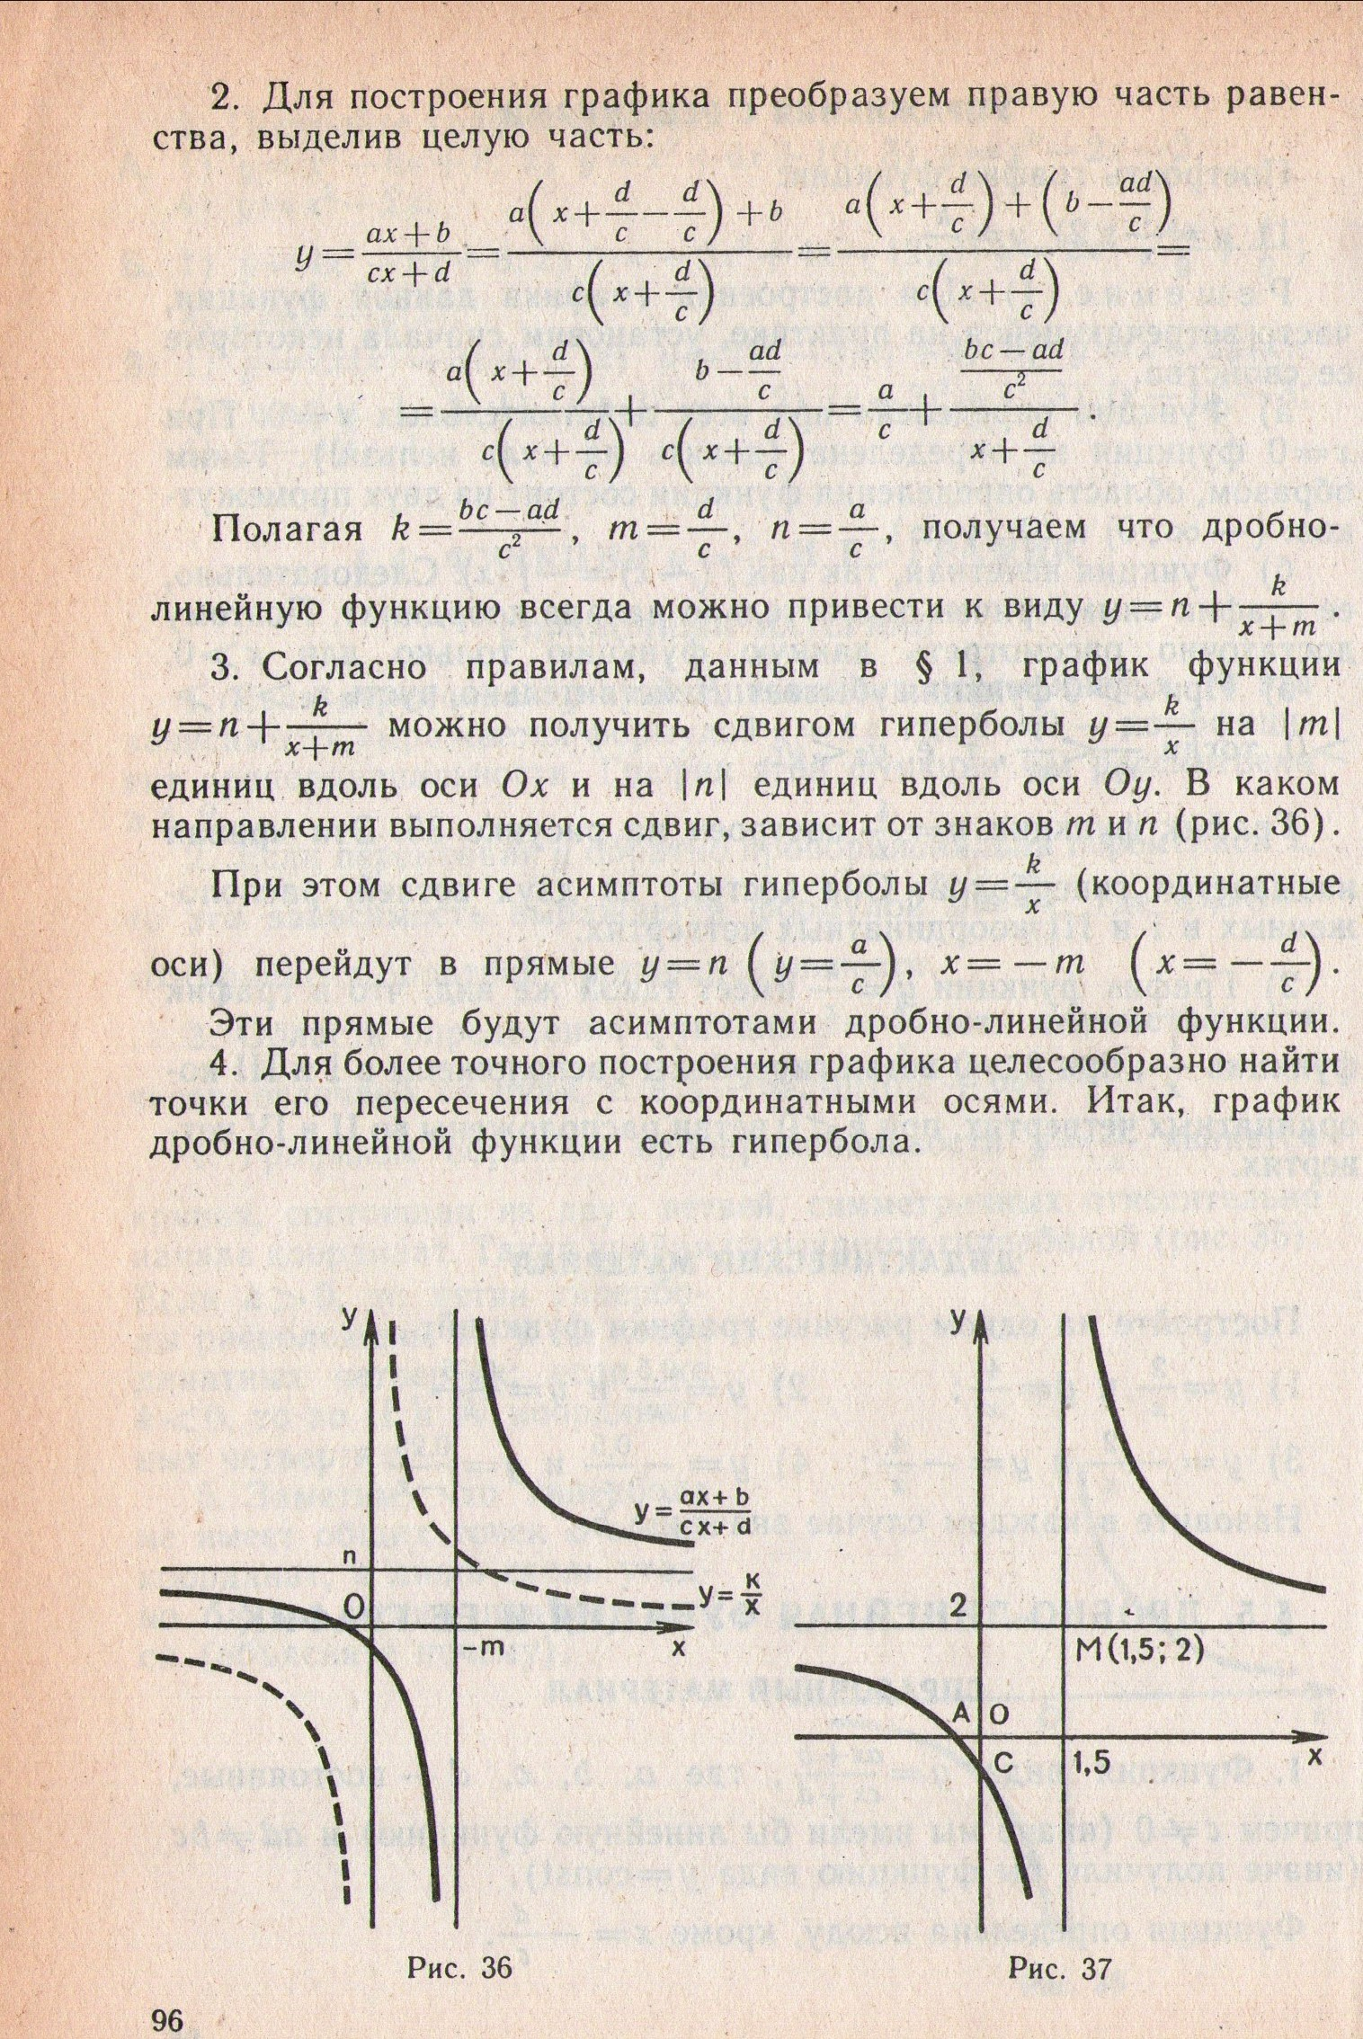

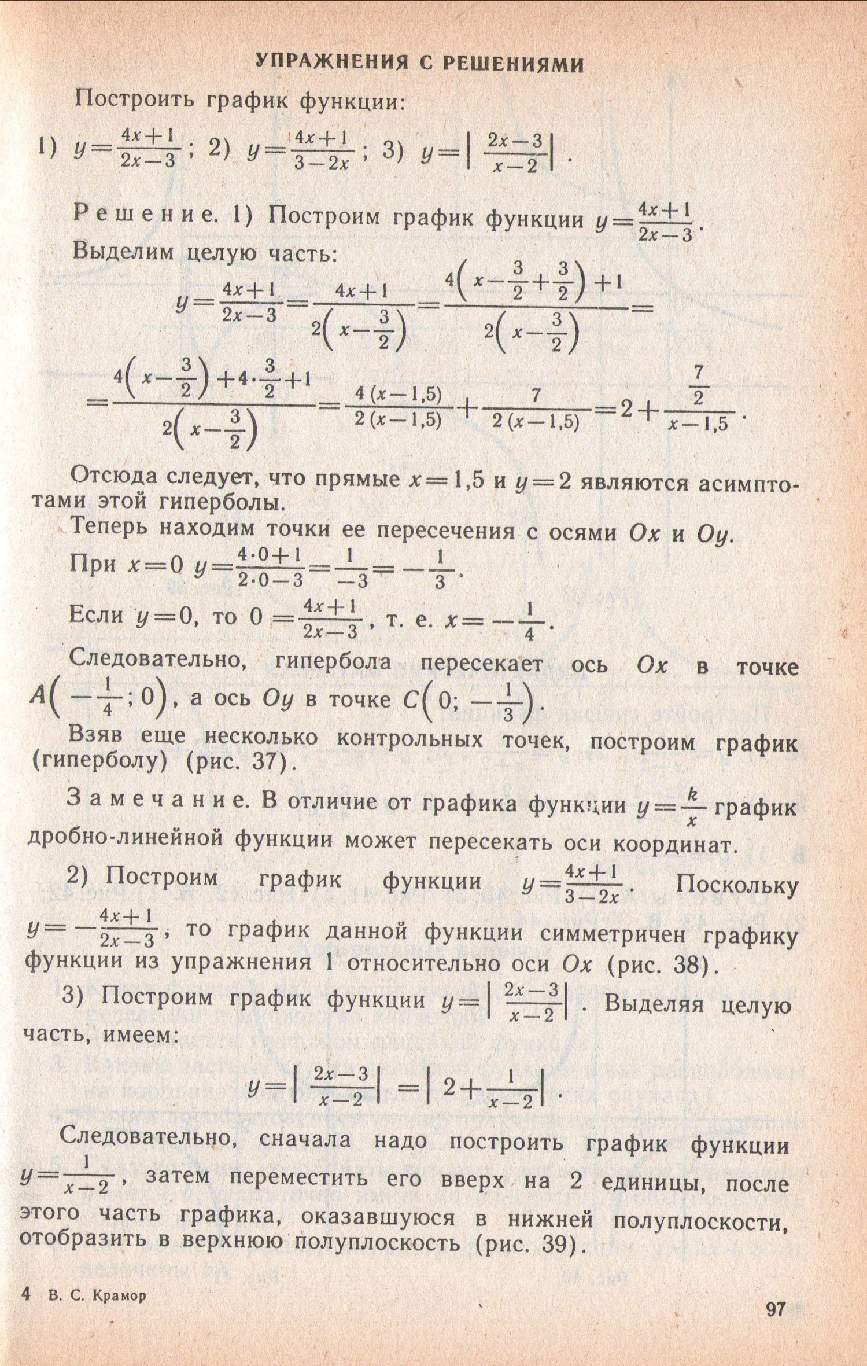
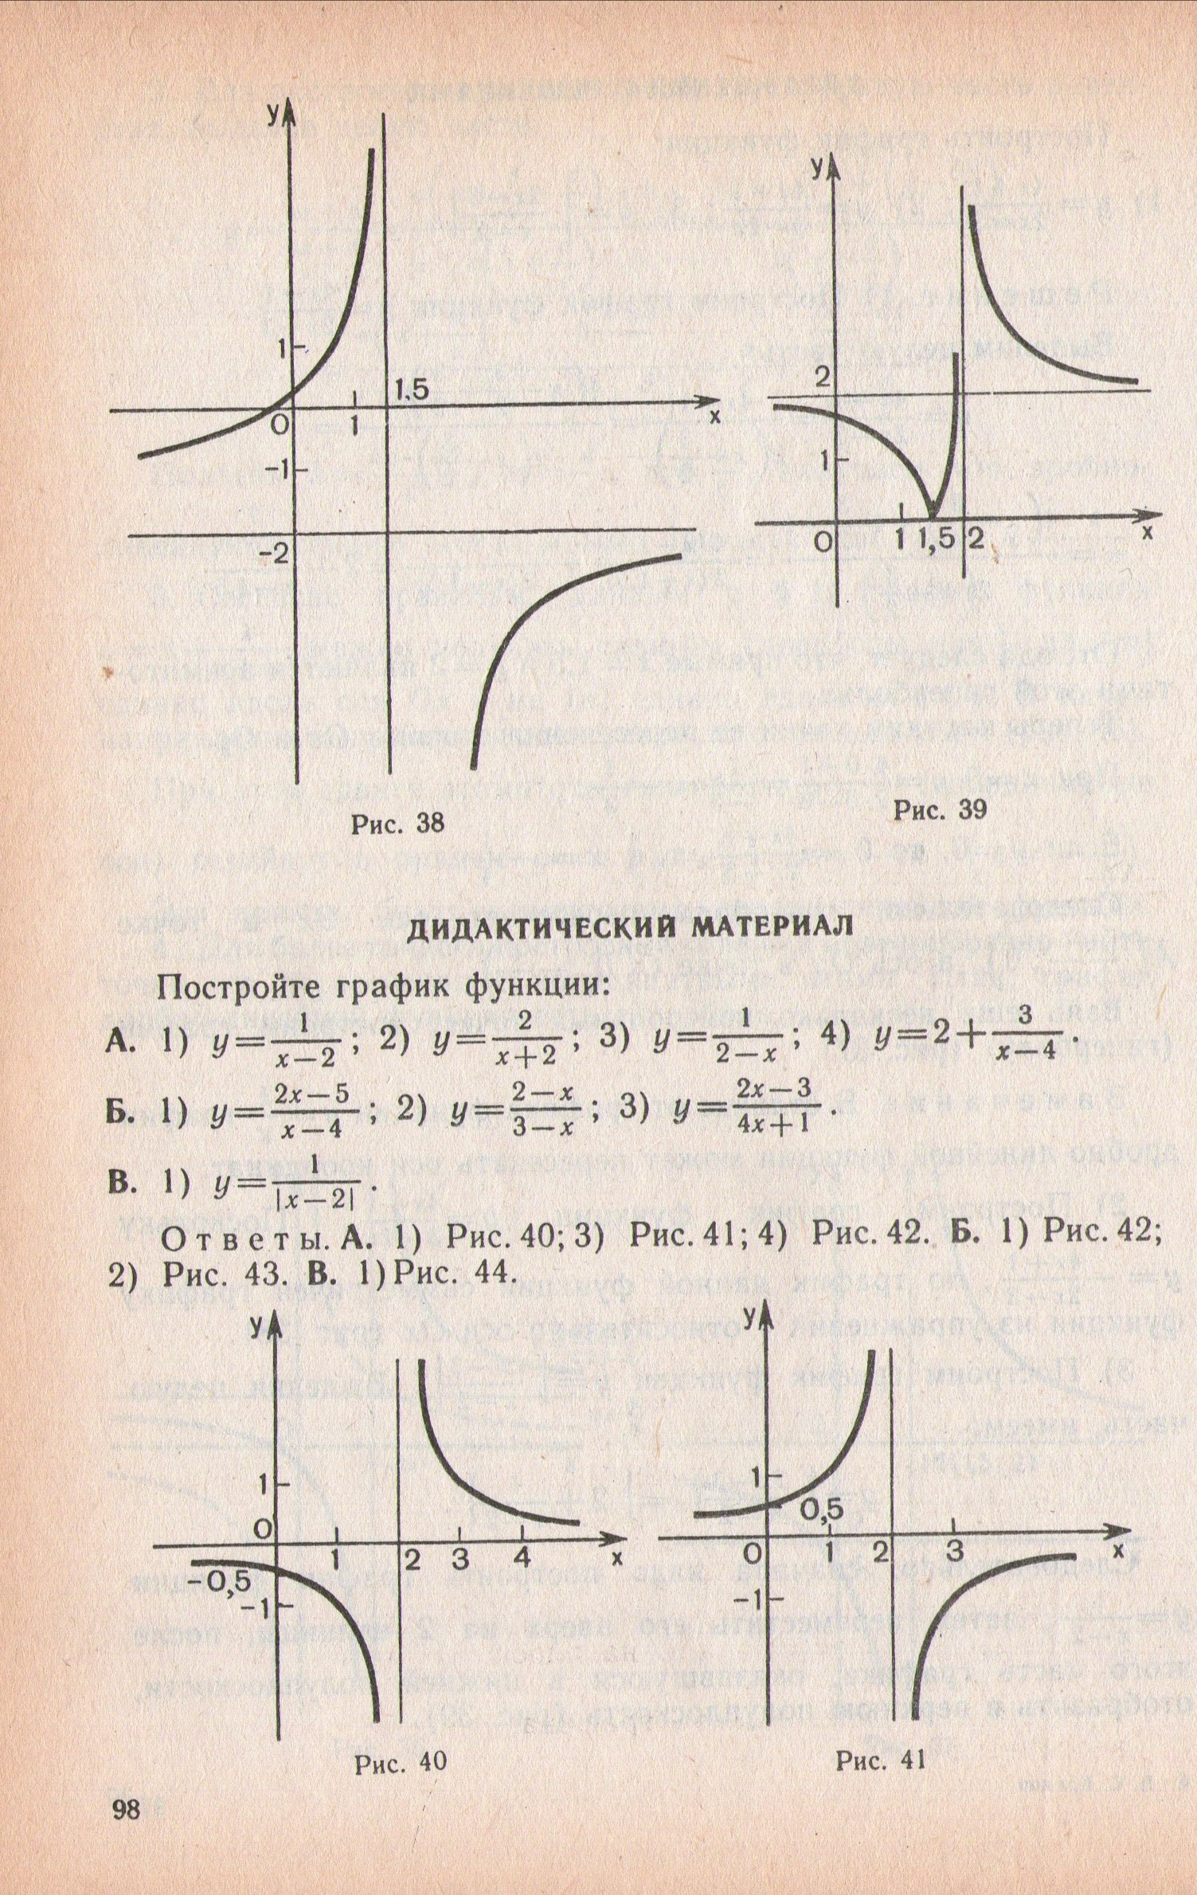

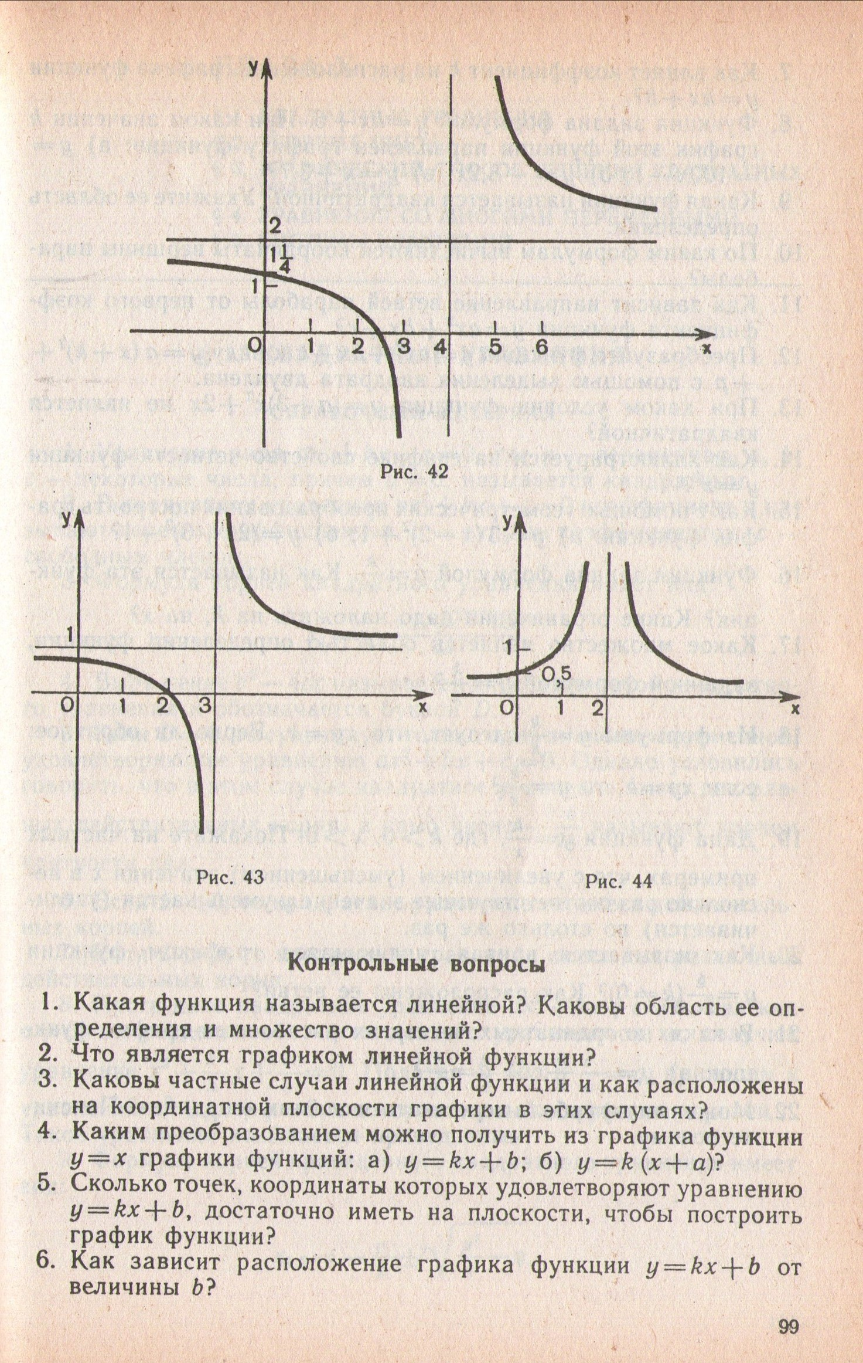

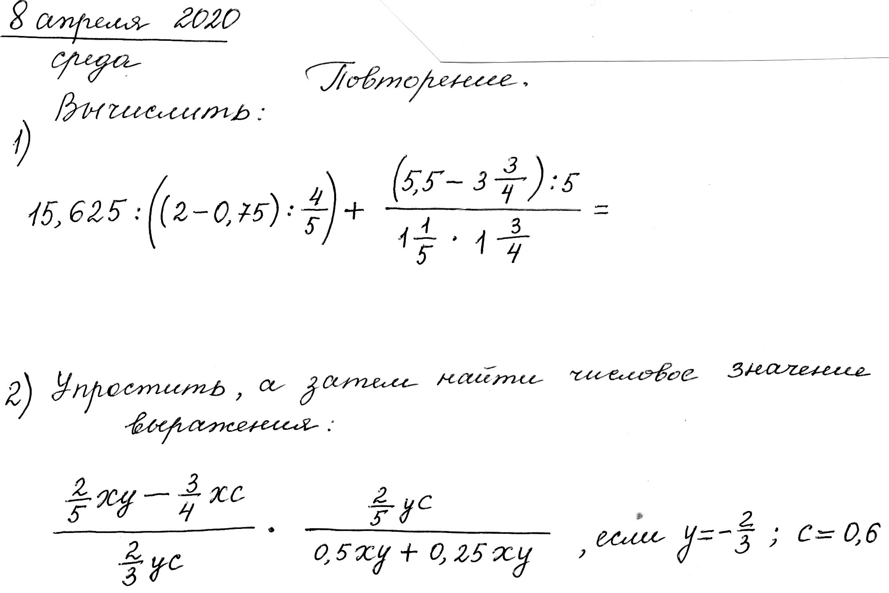

- Область определения и область значений обратной функции. График обратной функции.
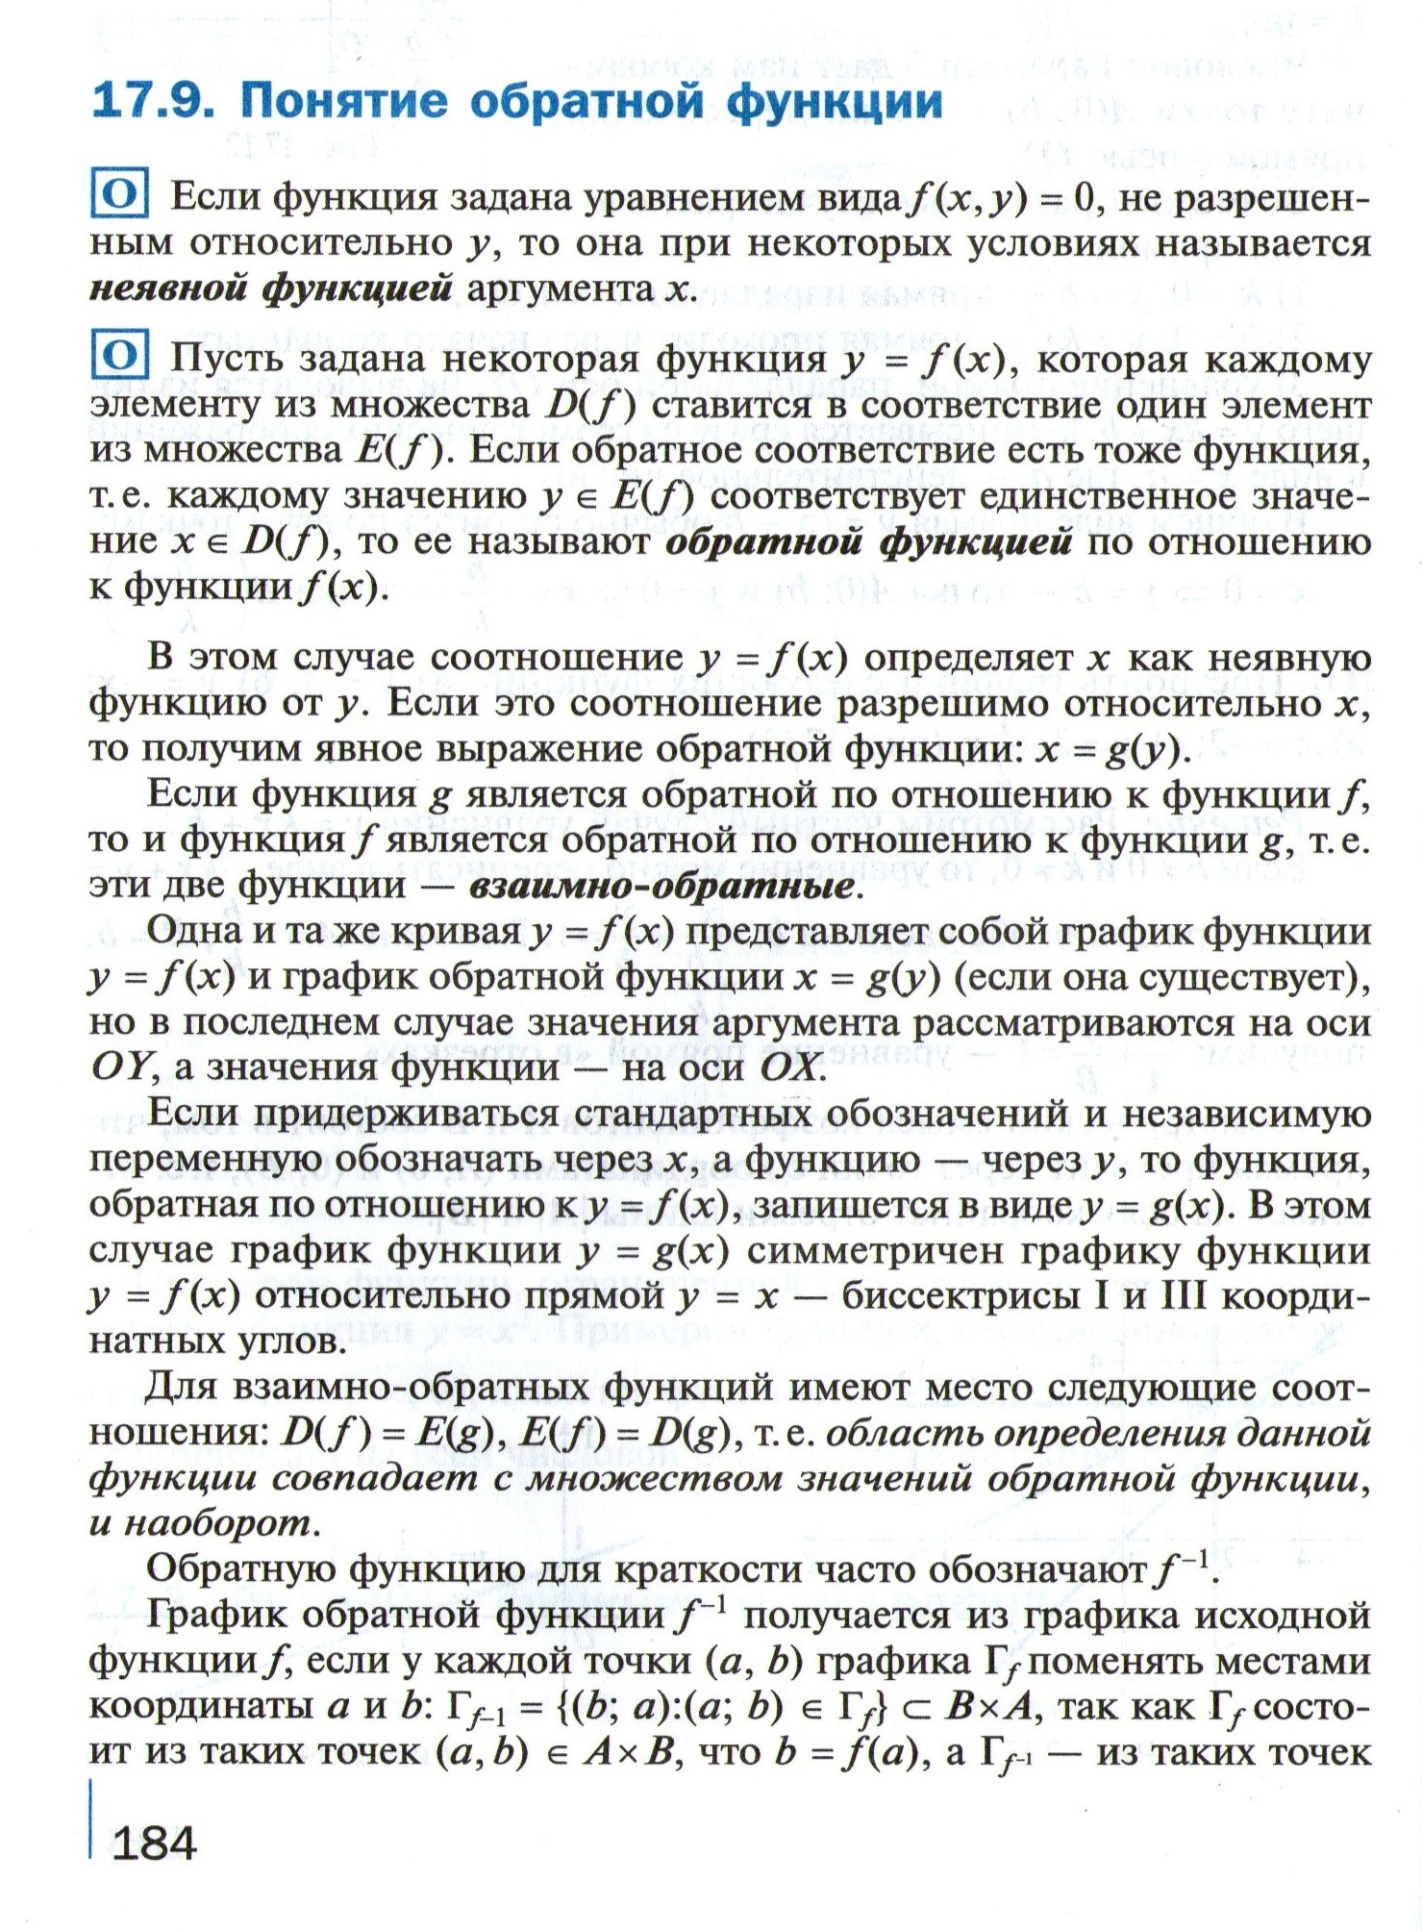

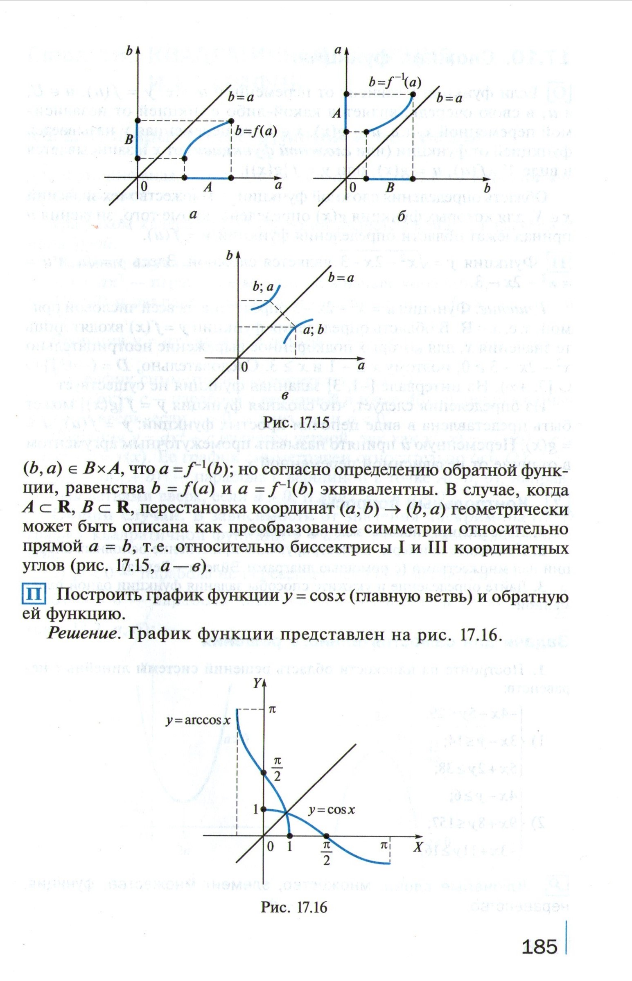

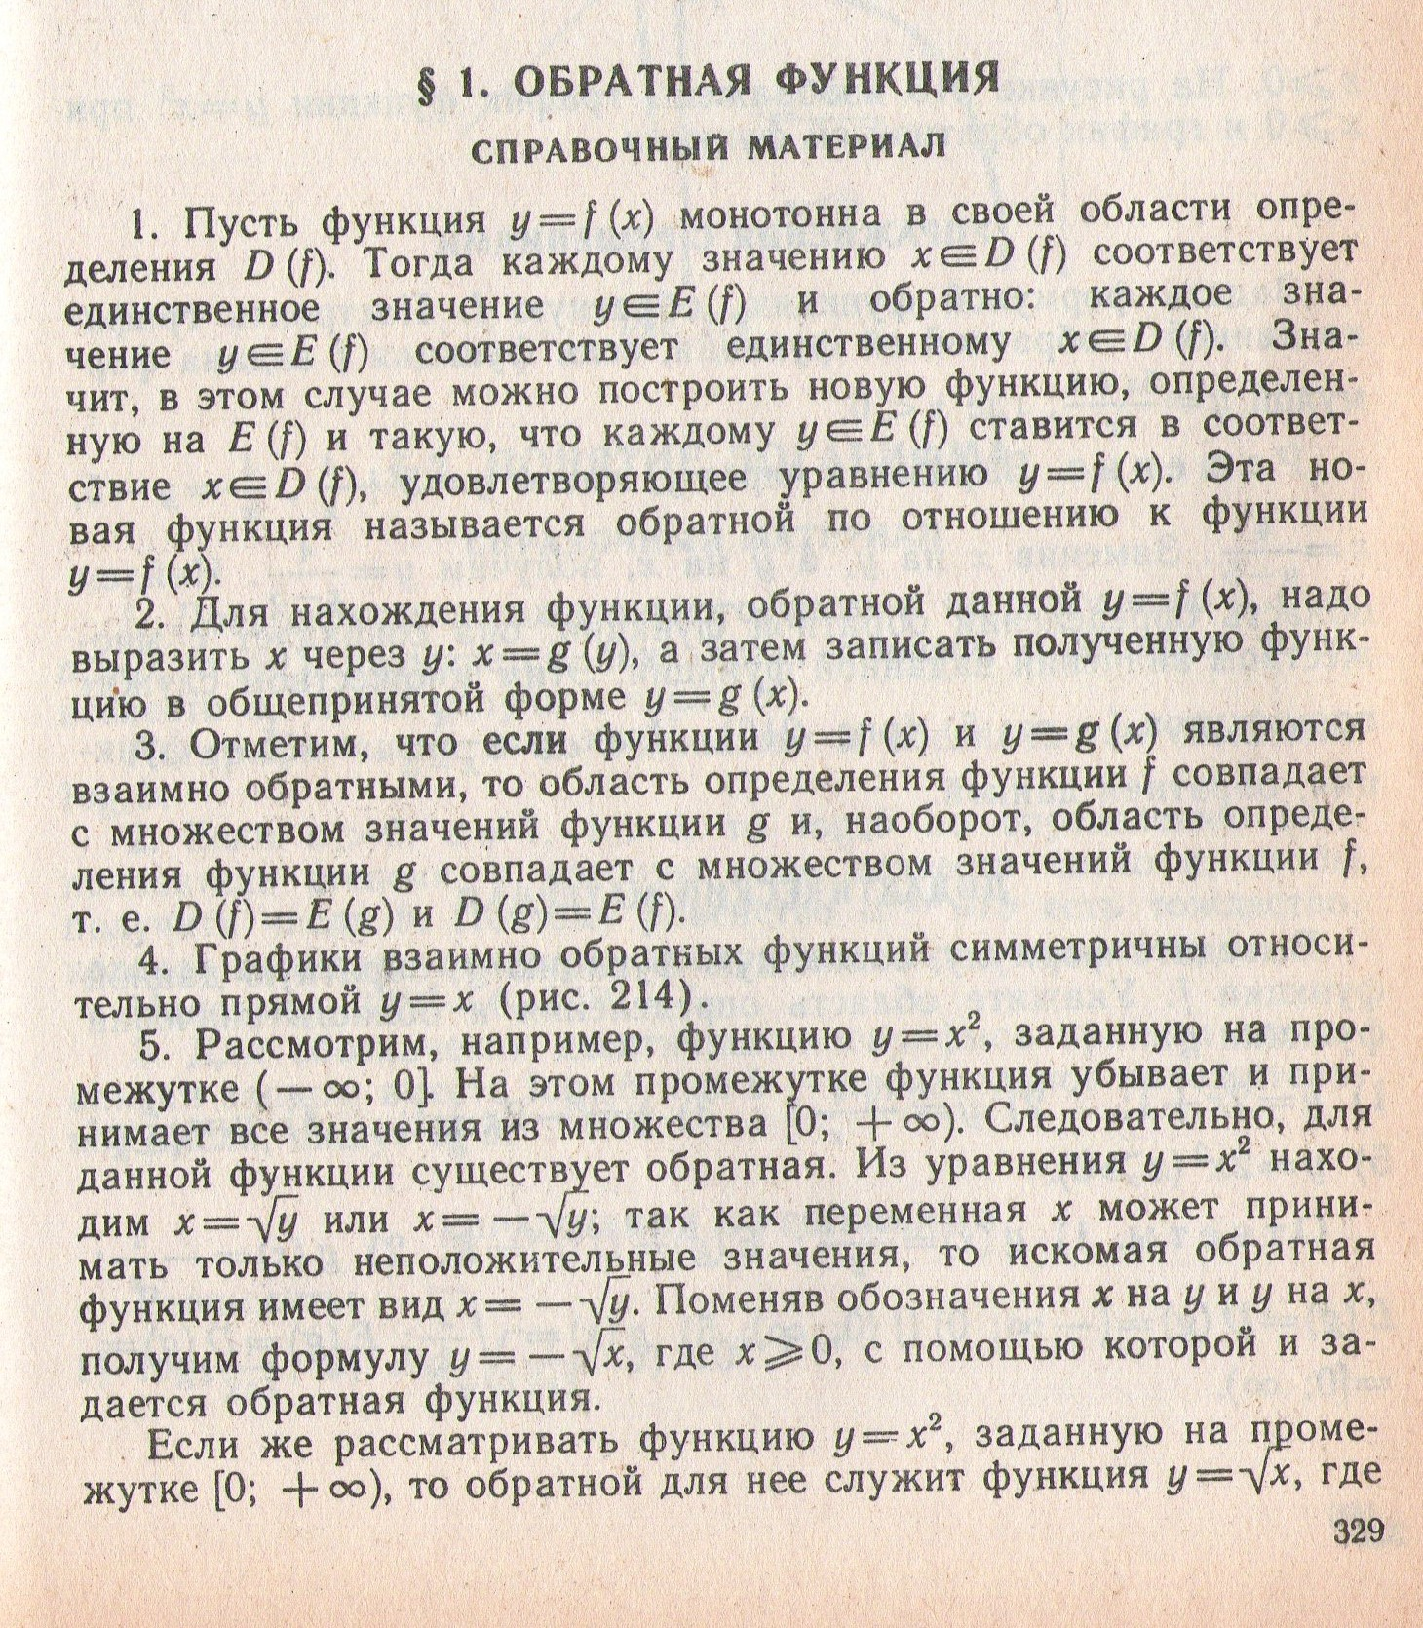
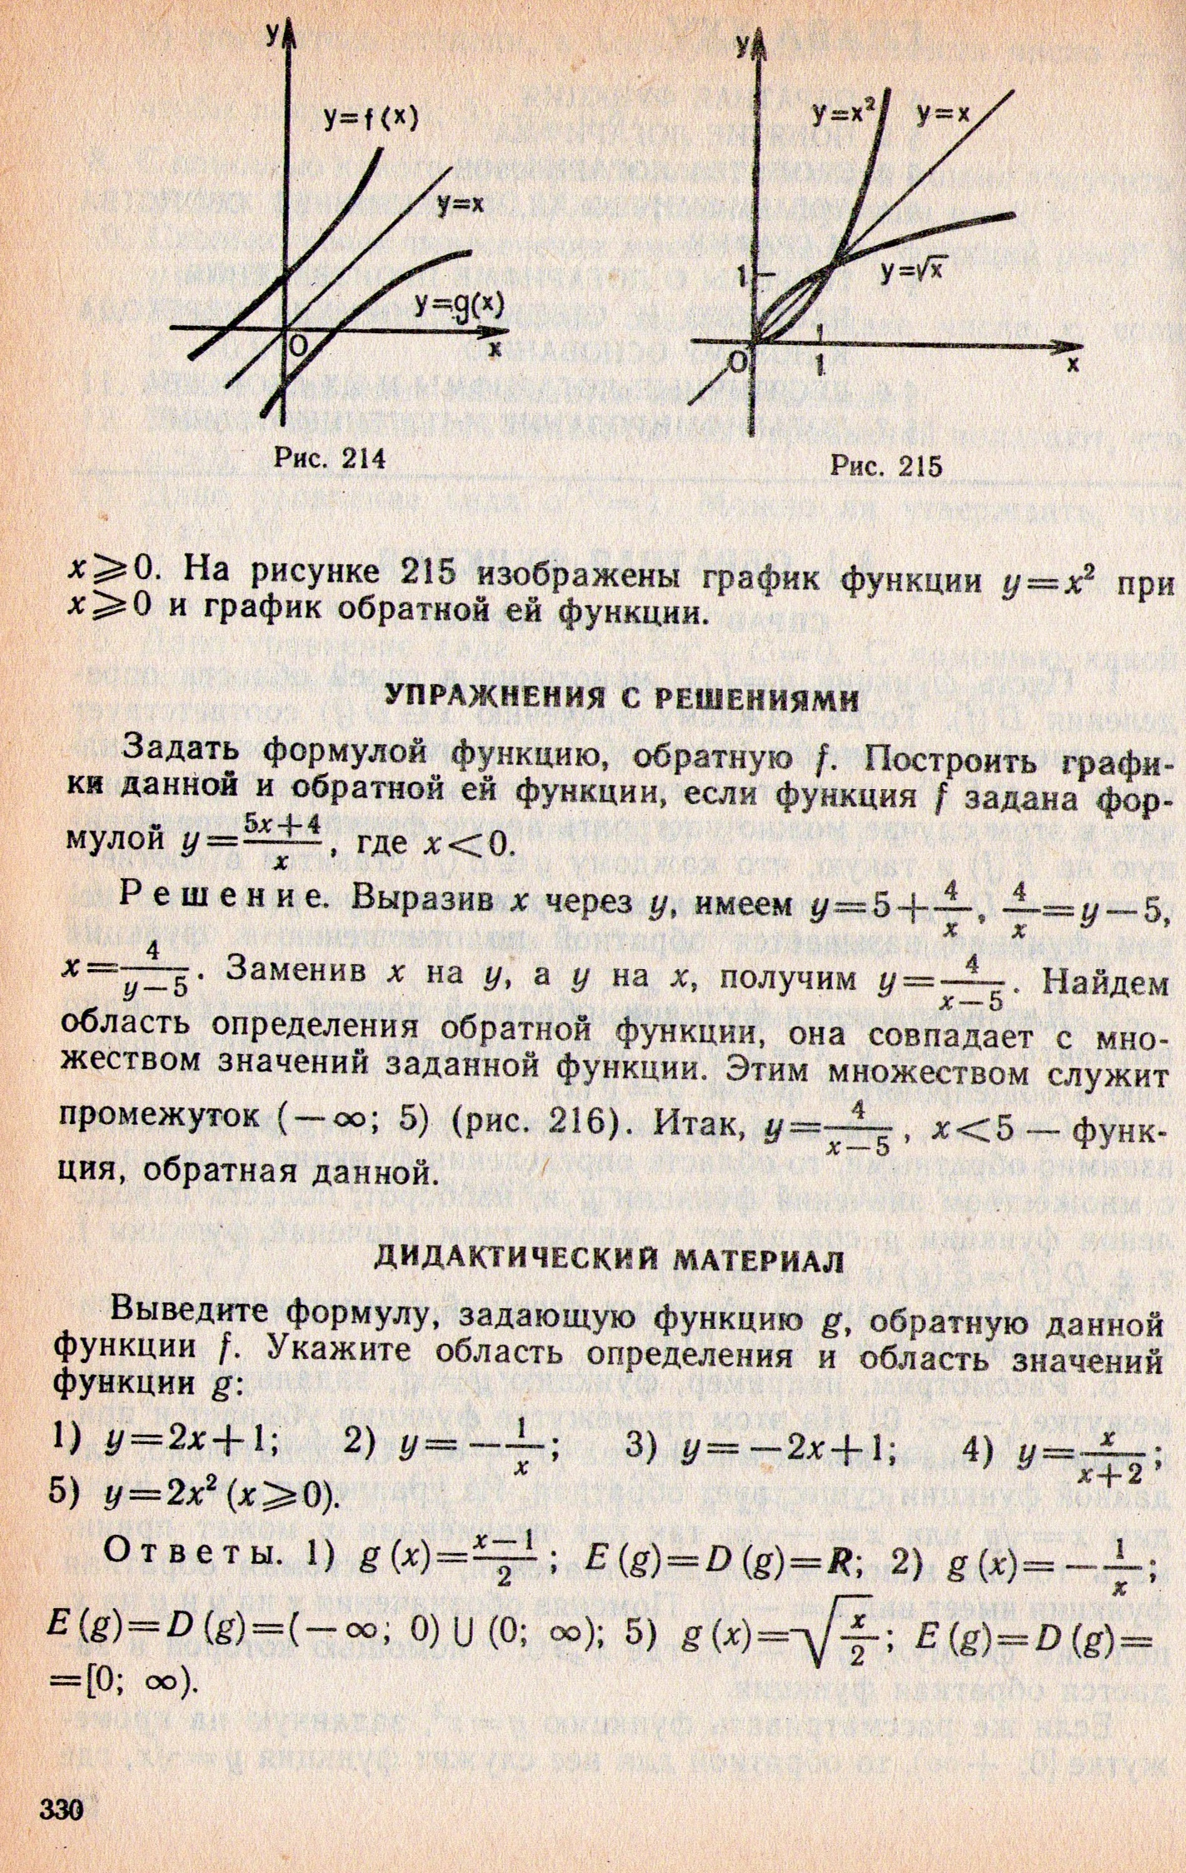

Практическая работа №60.
Обратные функции и их графики.
Преобразования графика функции.
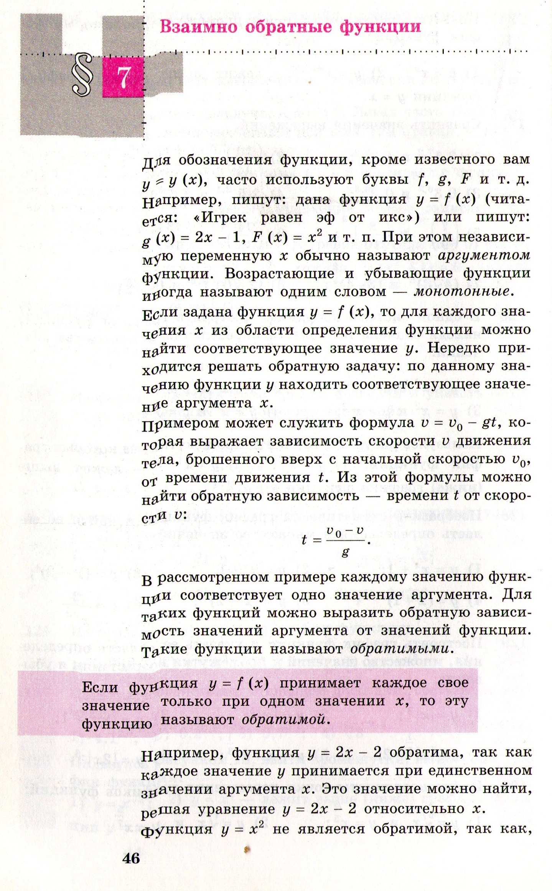
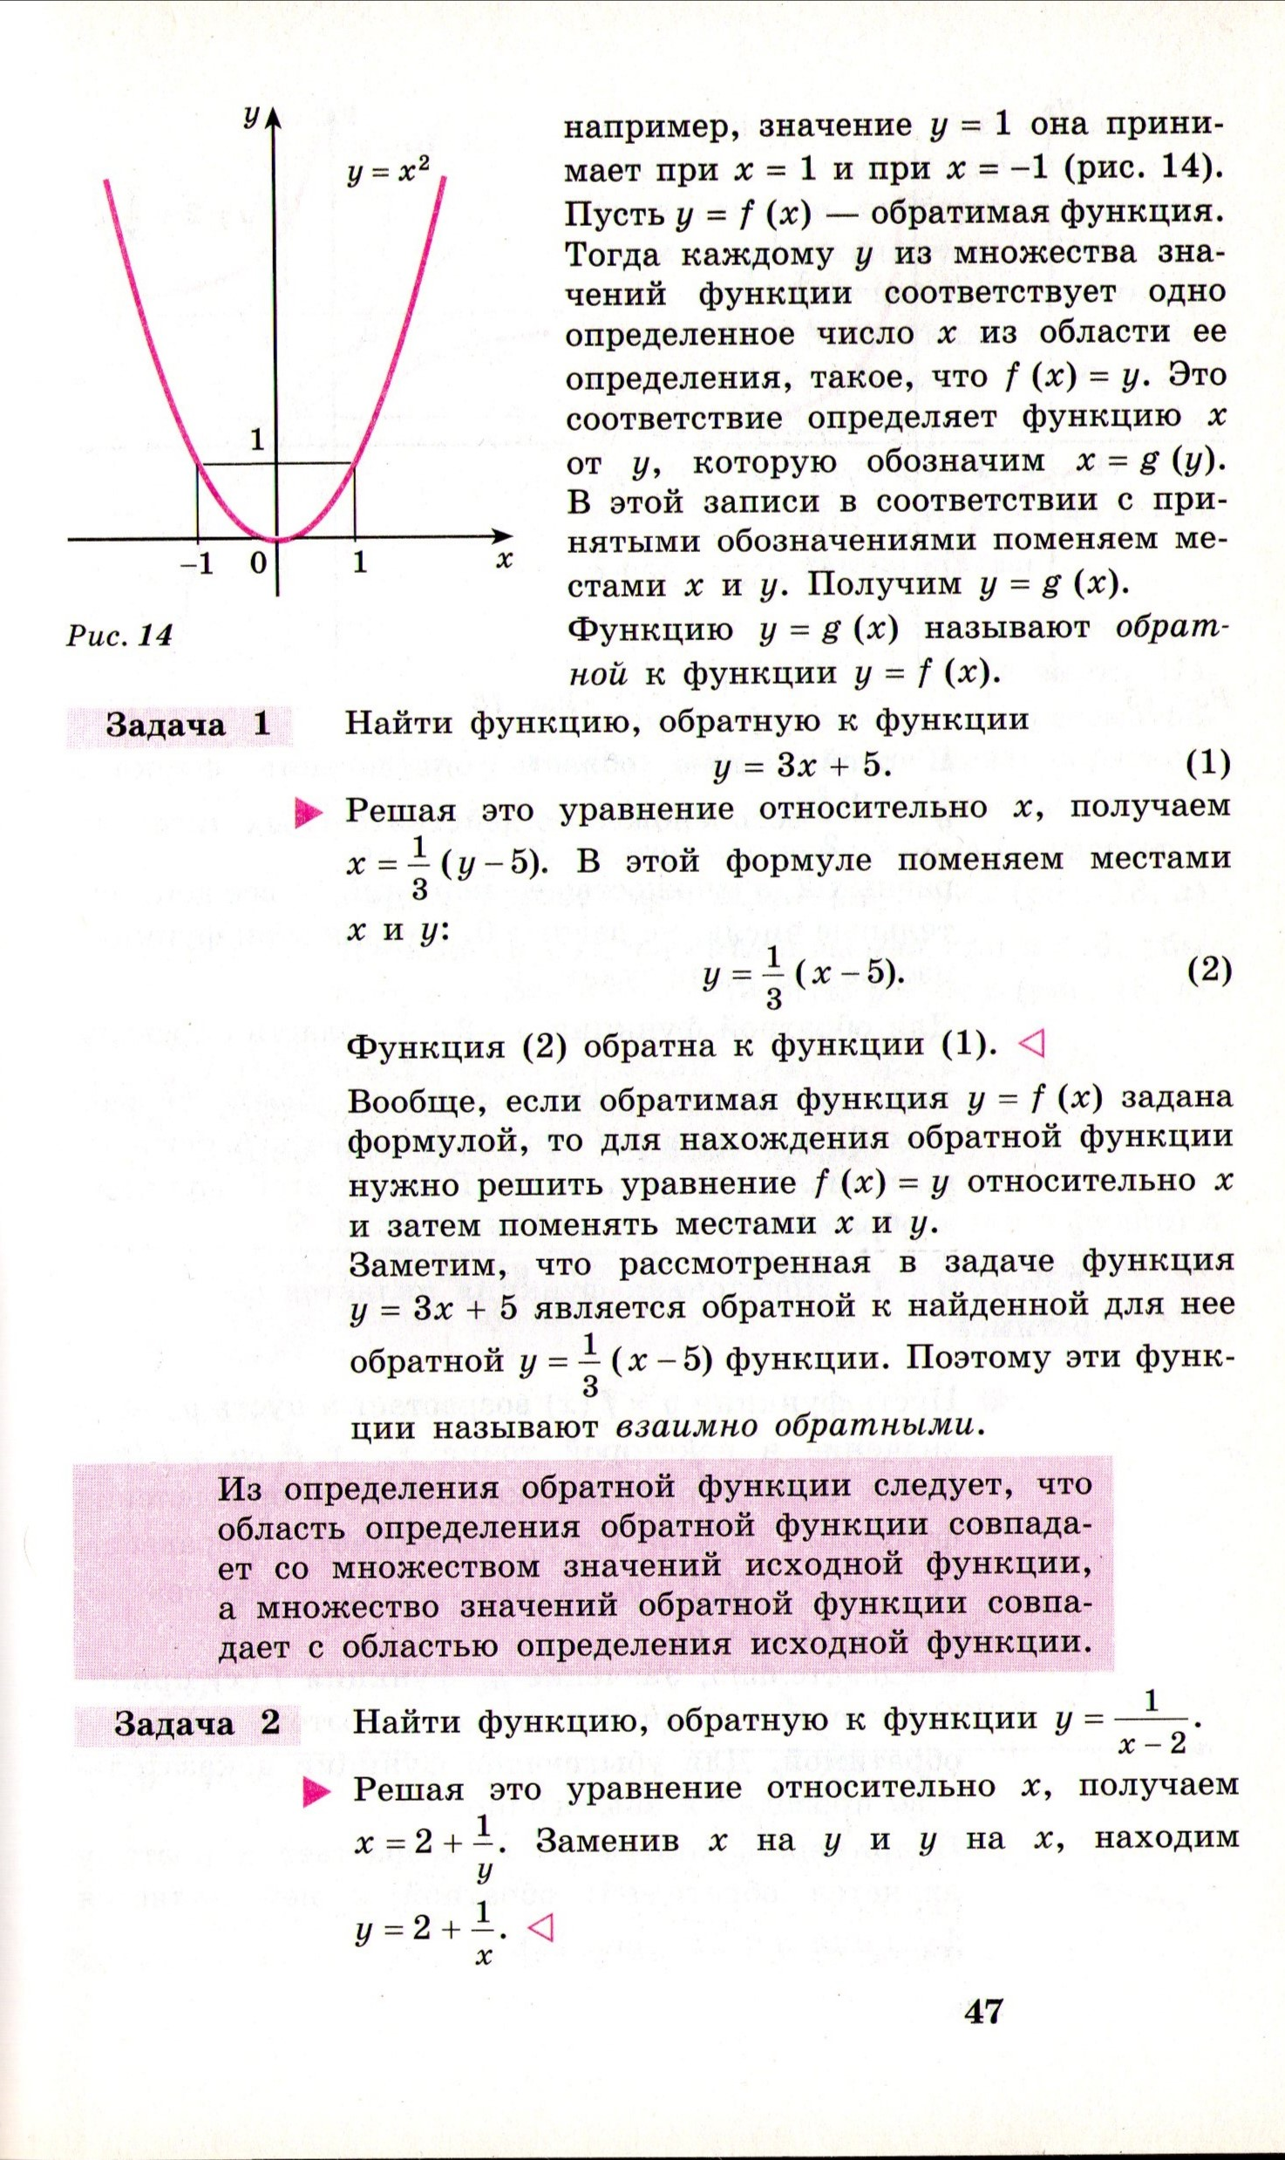
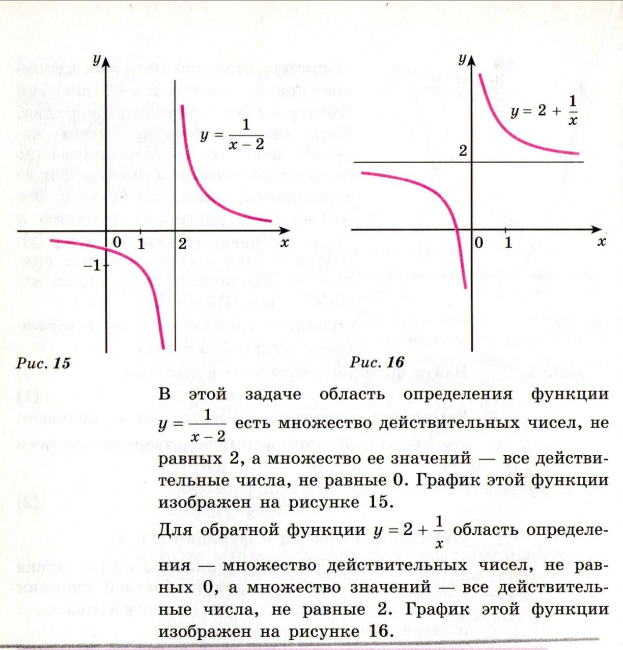
10 апреля 2020г. пятница
Практическая работа №61.
Обратные функции и их графики.(составить конспект, изобразить все чертежи).
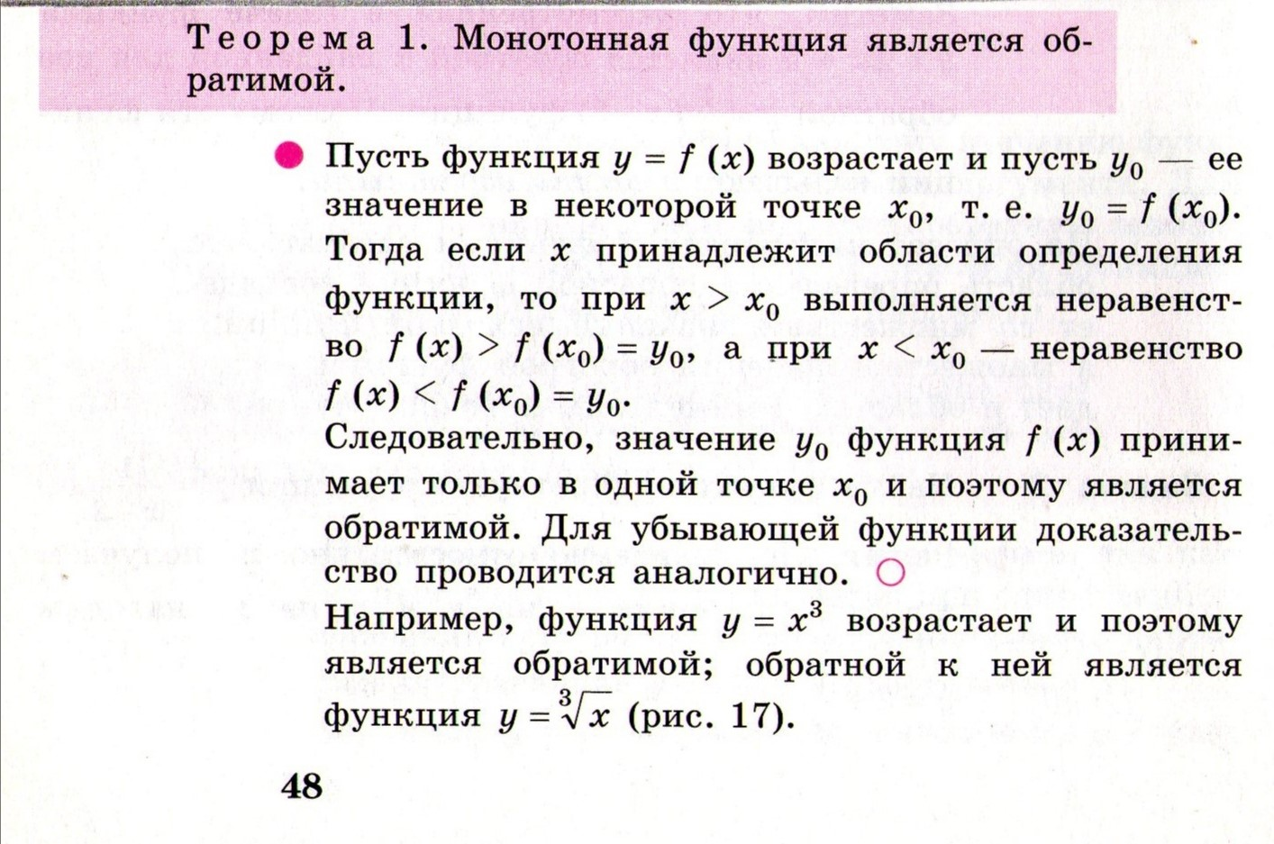
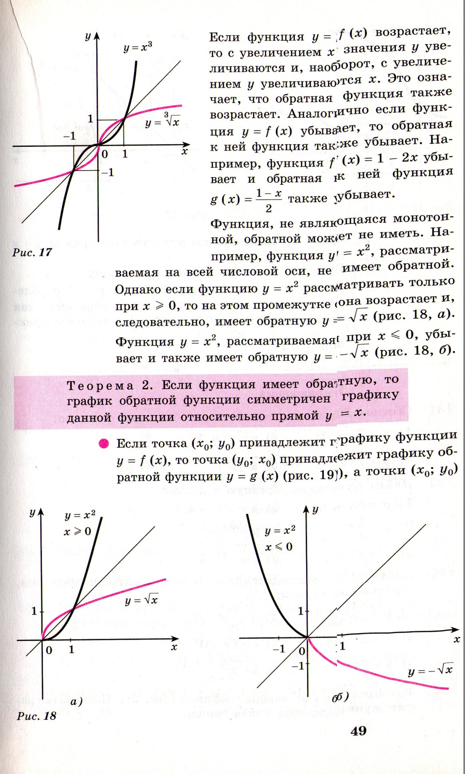
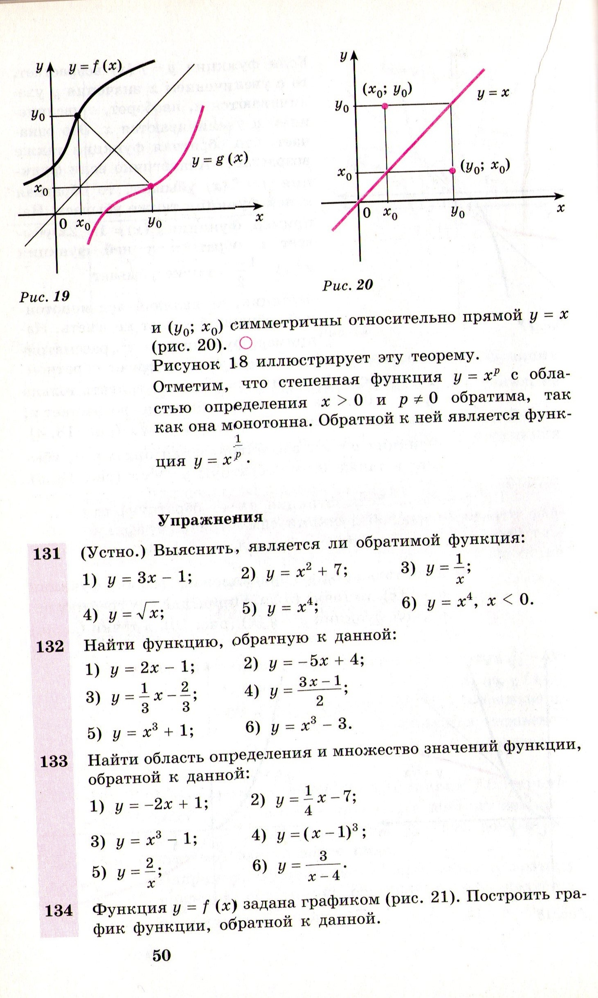
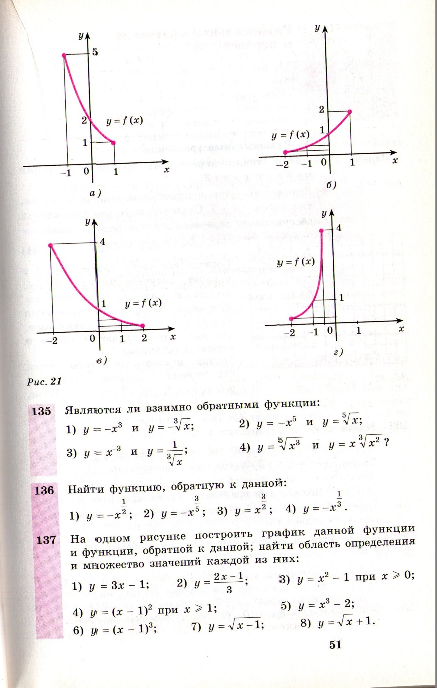
Решить упражнение №132.

Определения функций, их свойства и графики.
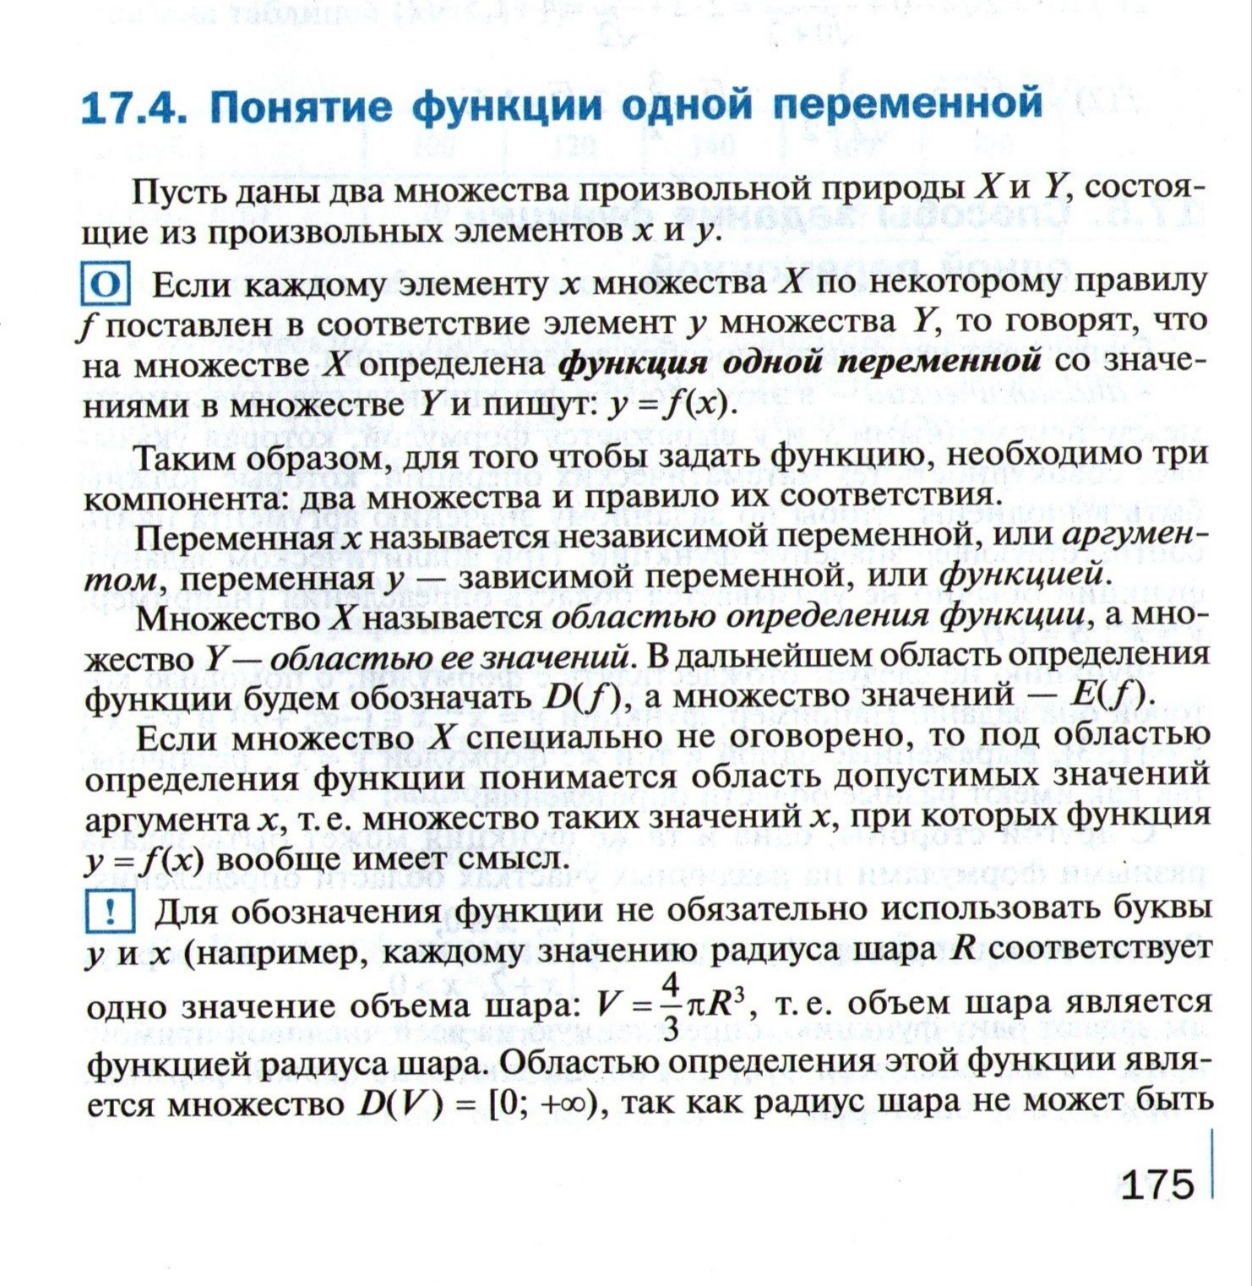

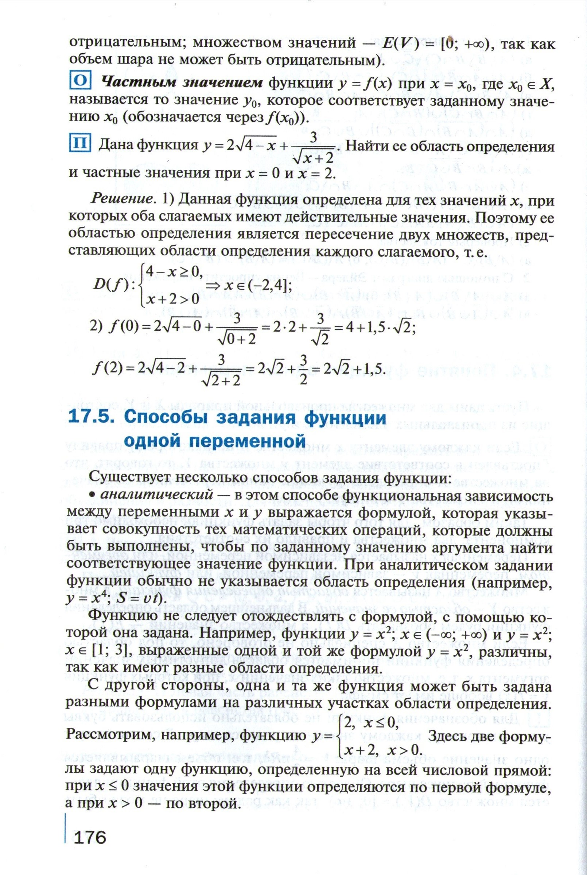

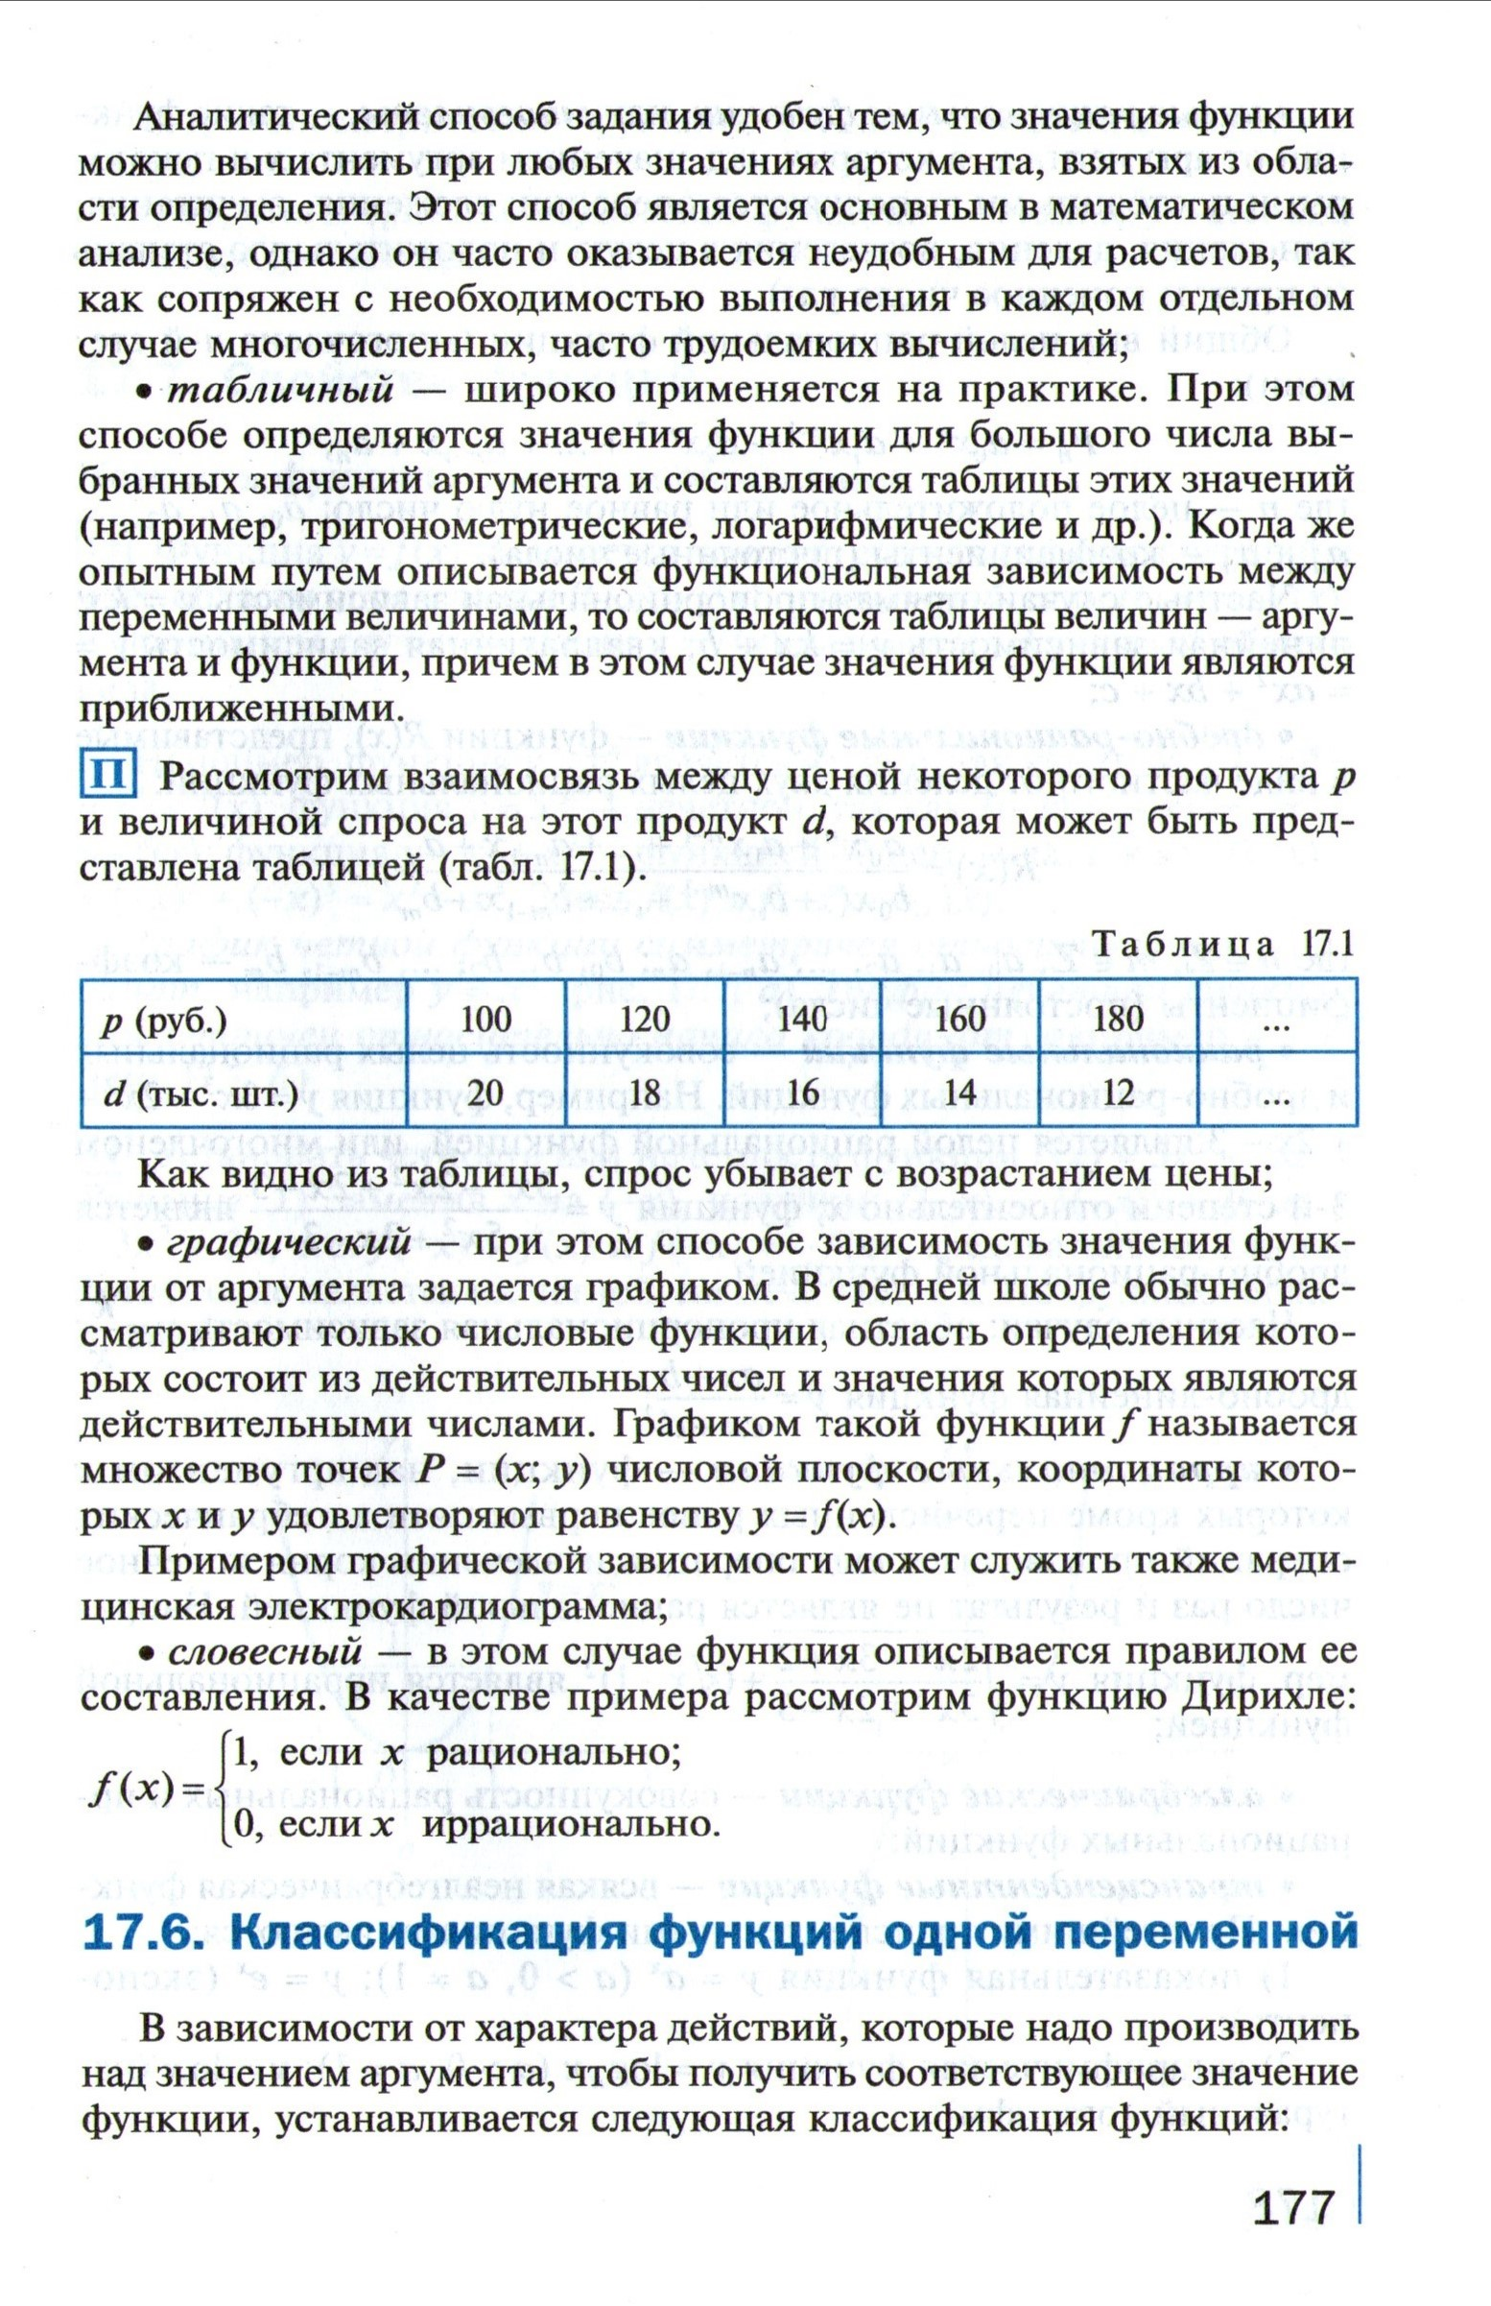

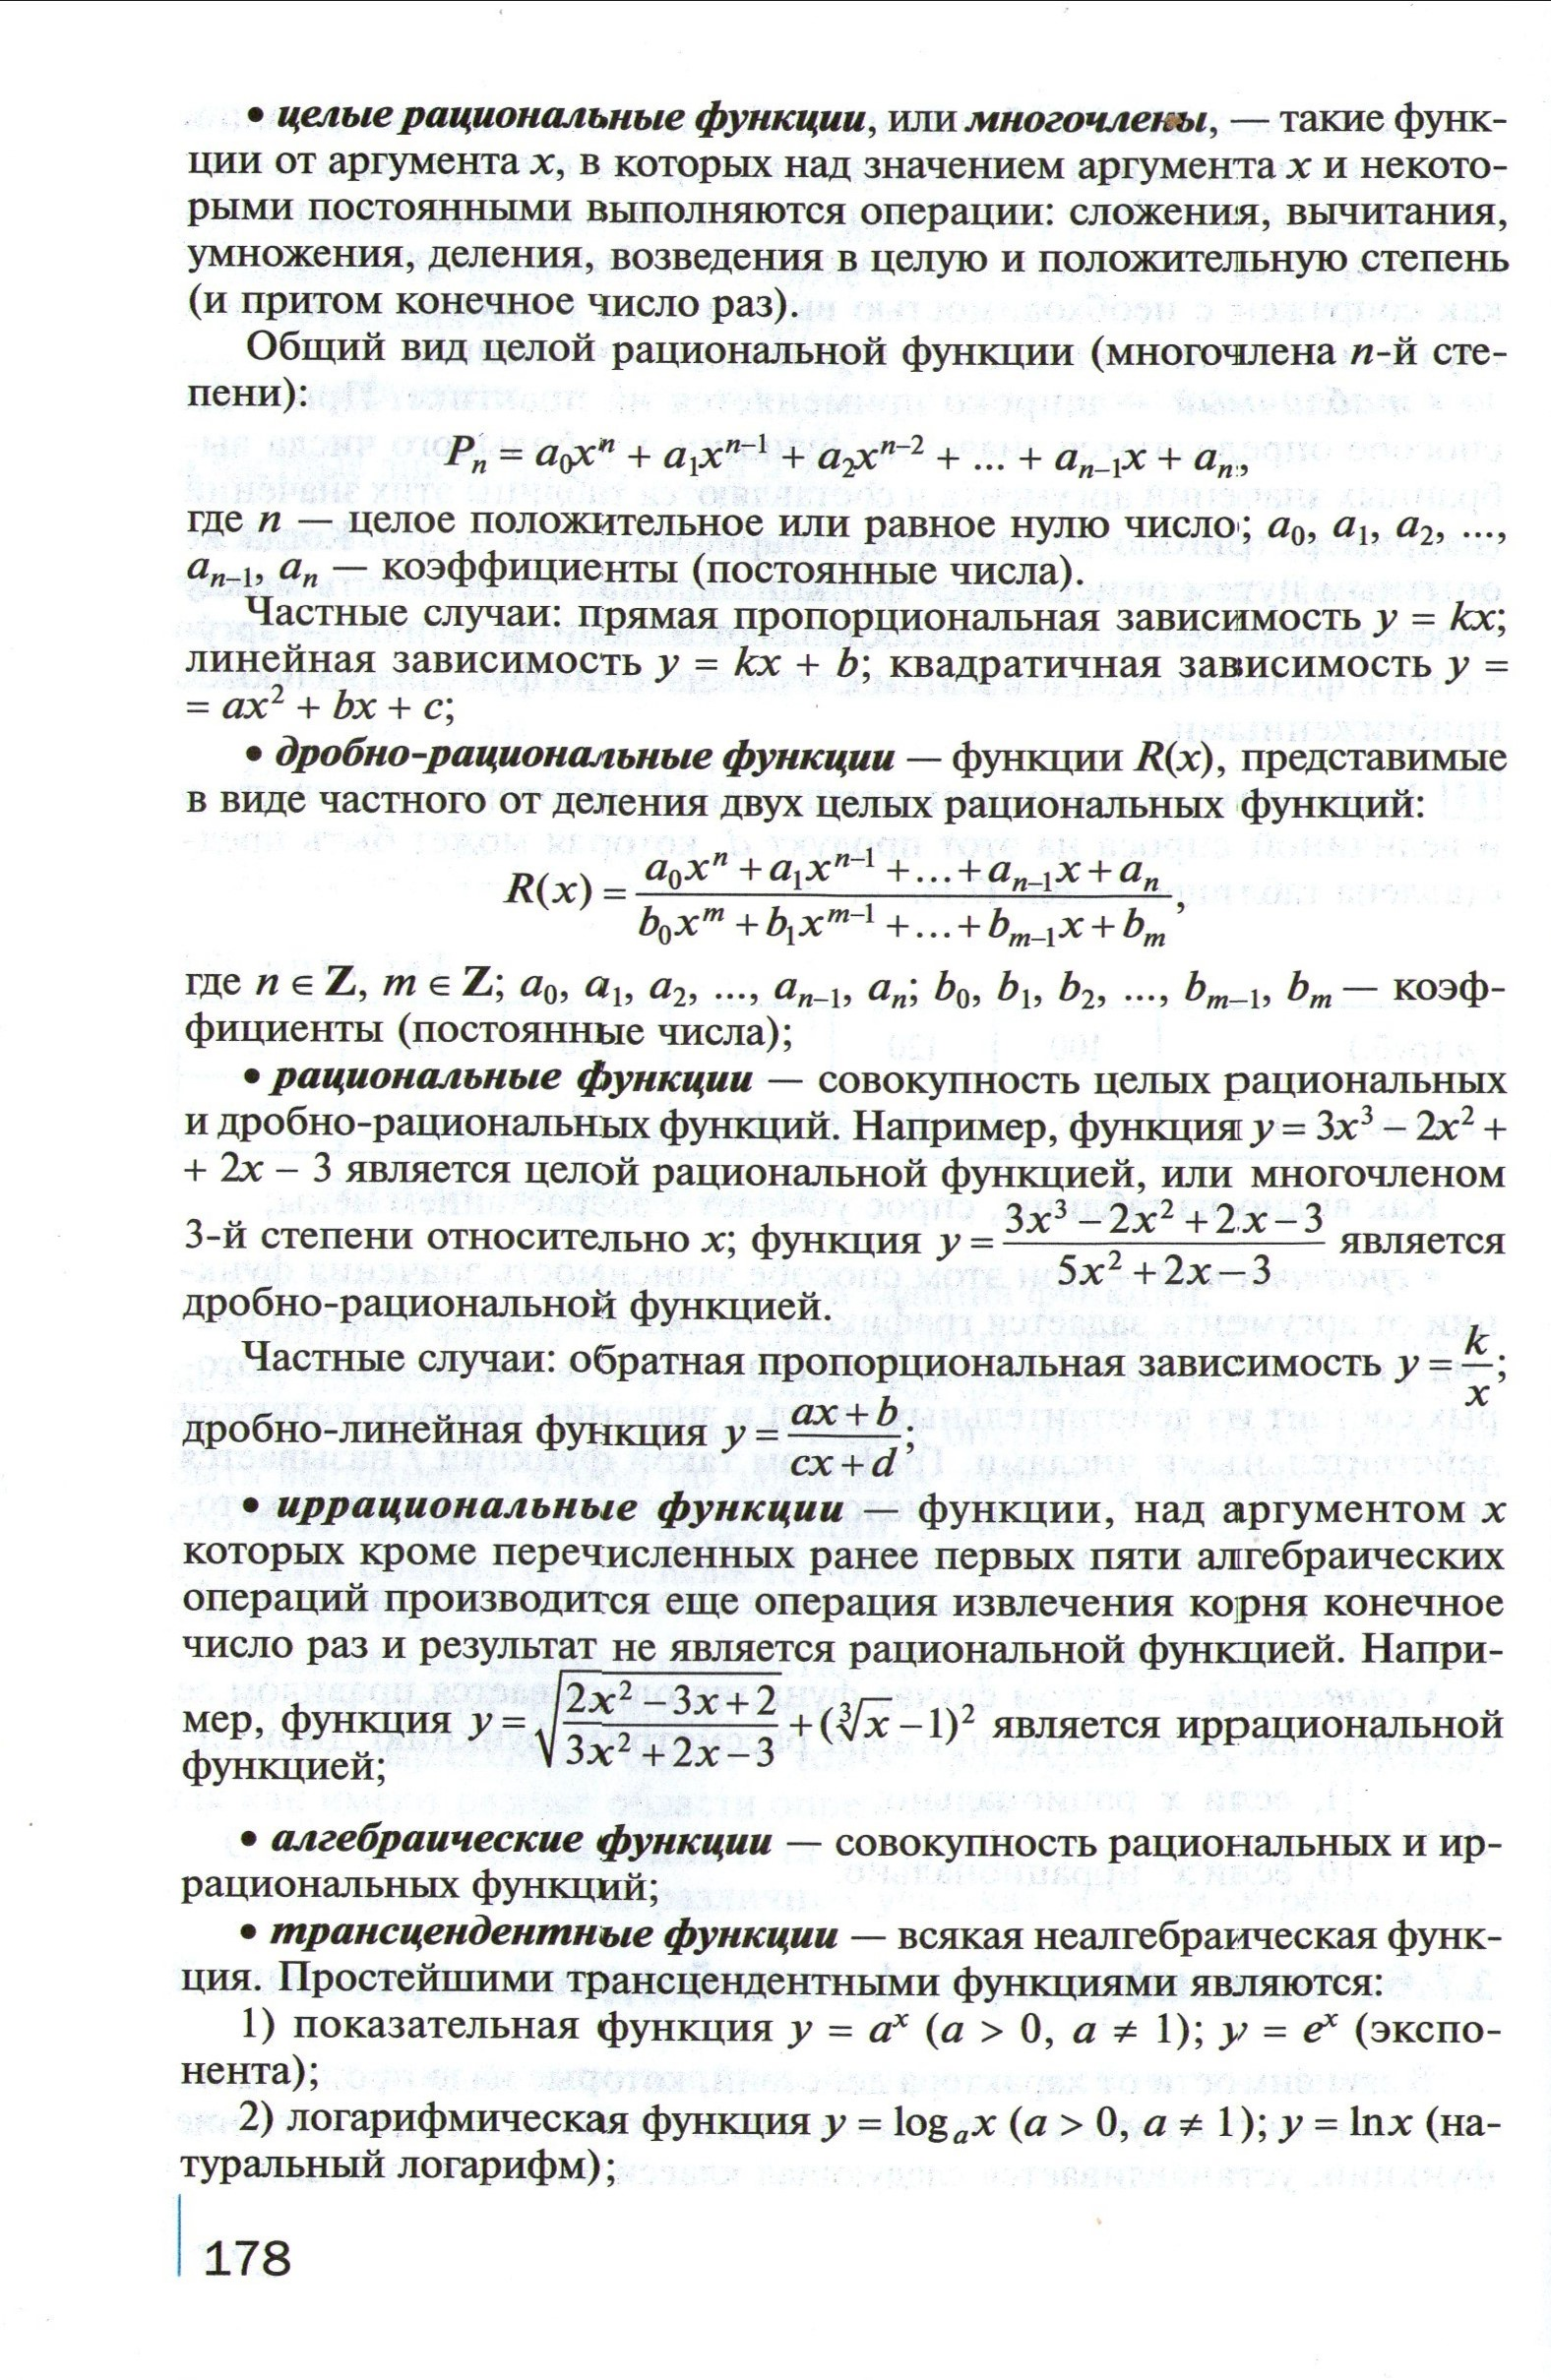

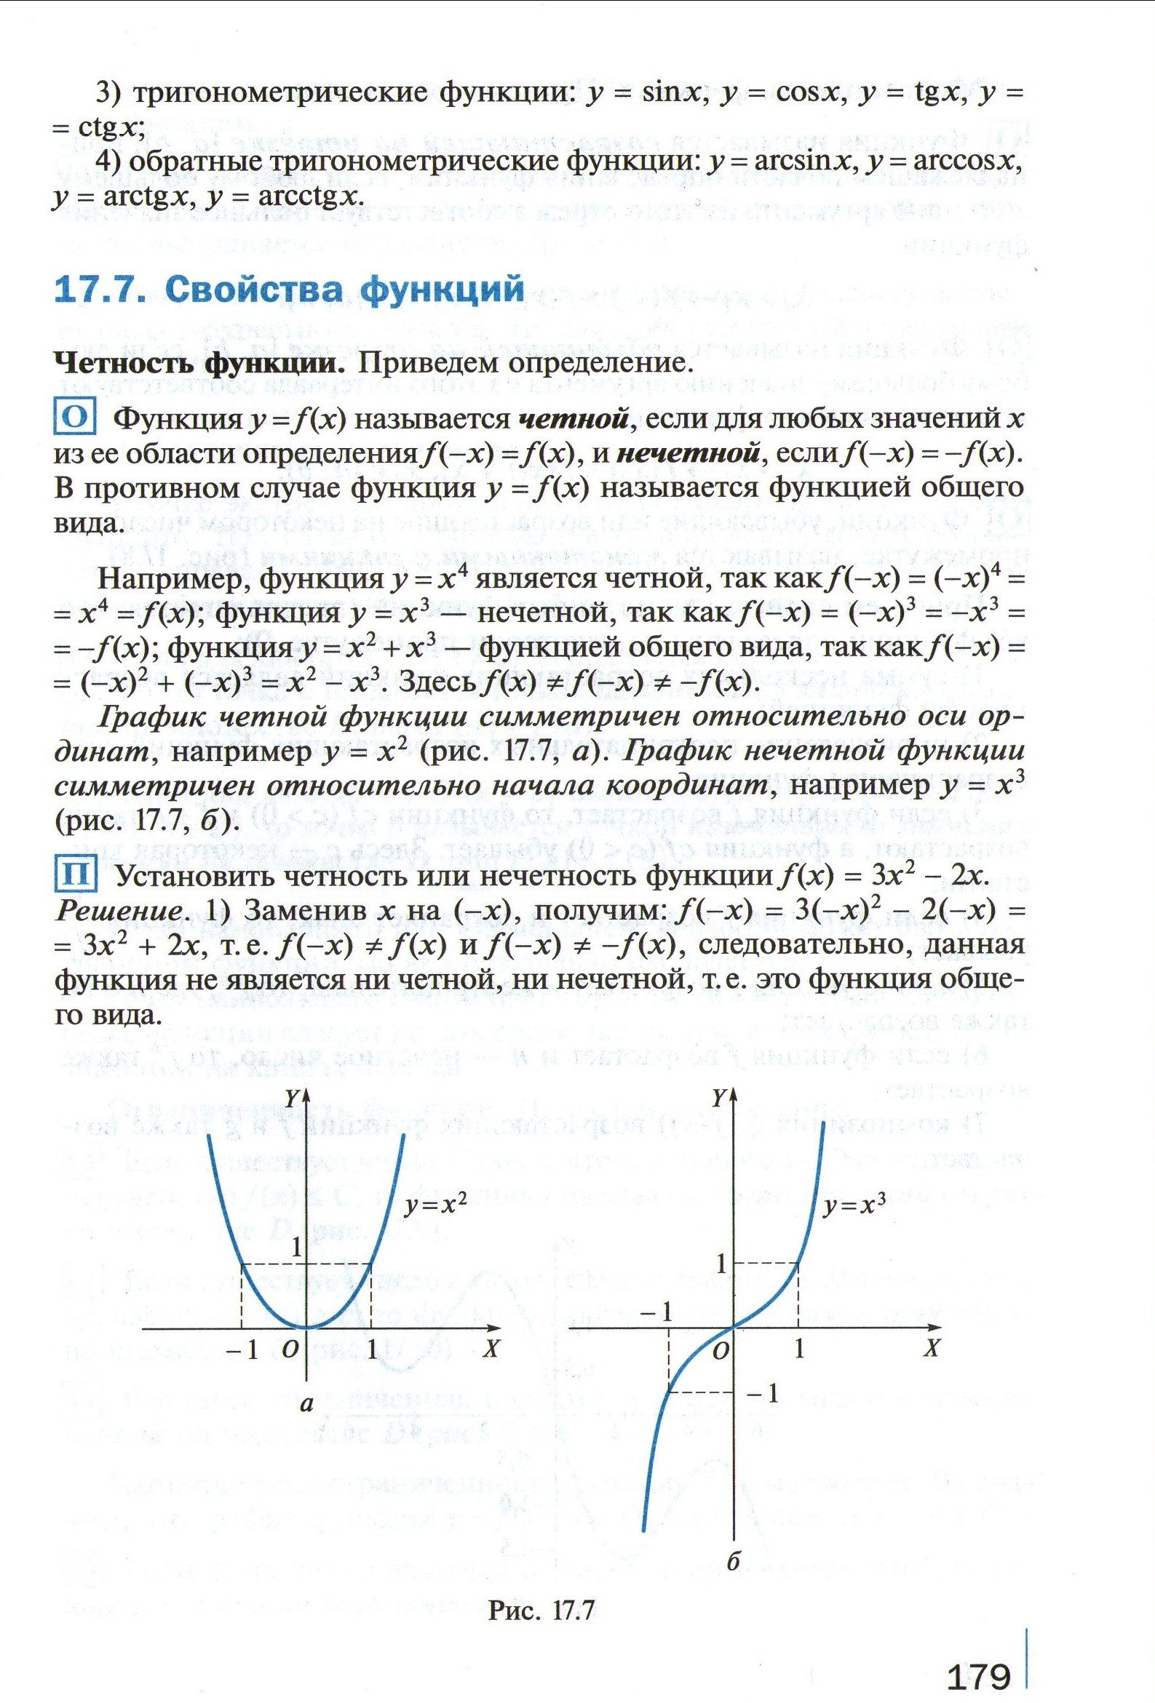

Повторение.
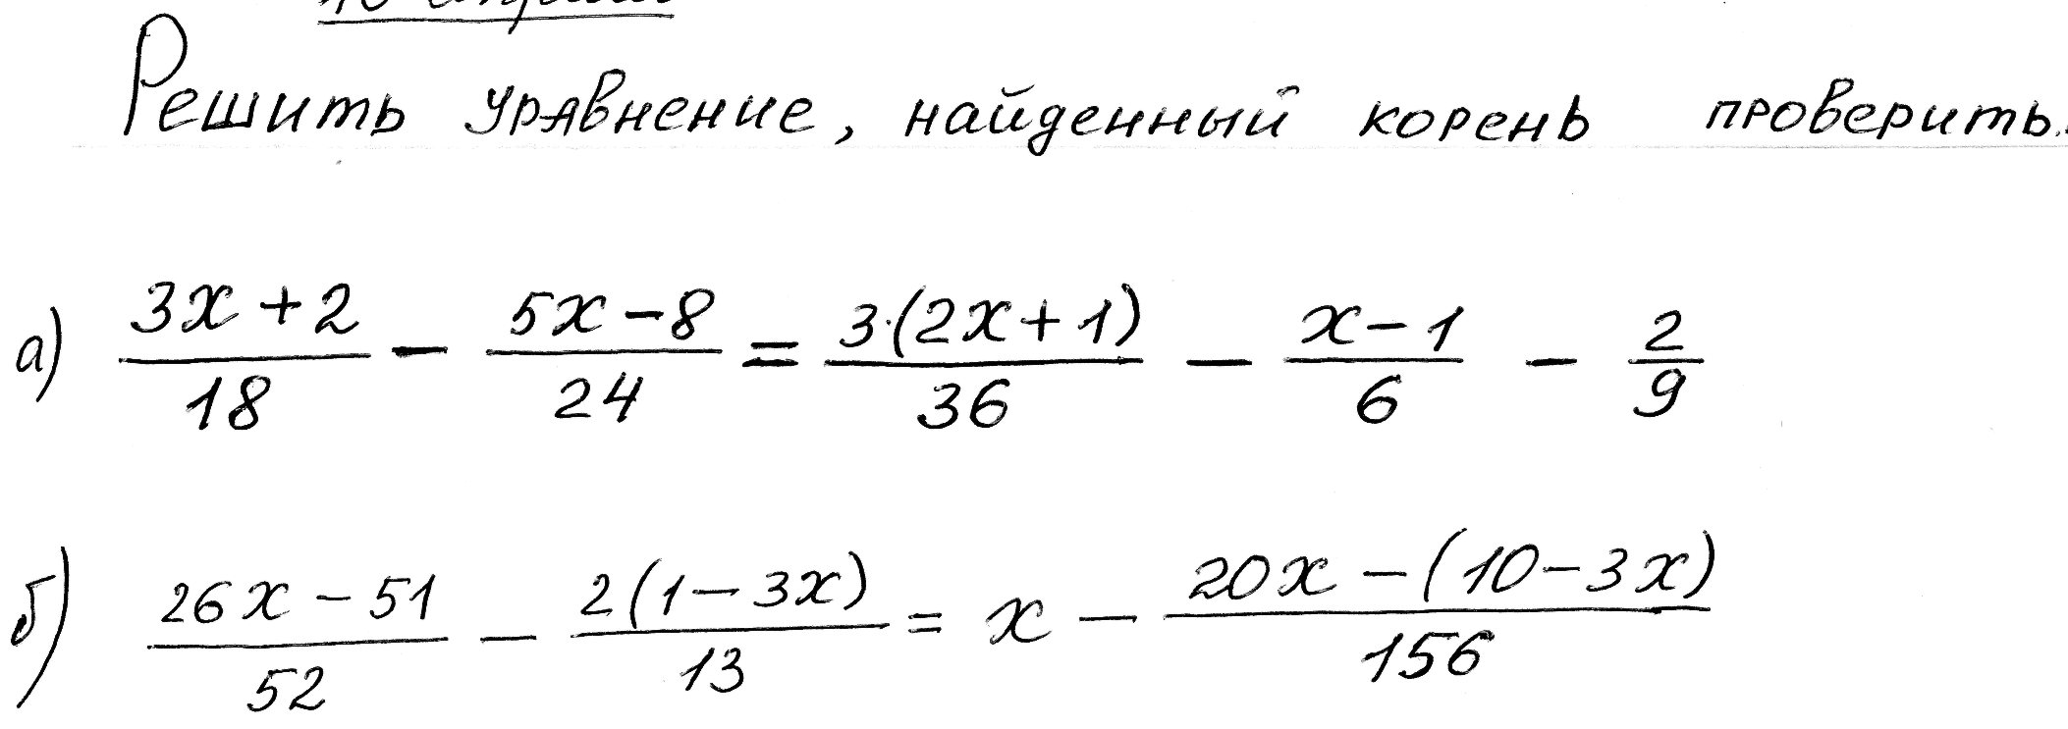
(оформить развёрнутое решение).

Разработал:
Преподаватель математики М.В.Горовая

